Table of Contents

守播 LiveGuard AI · 直播间 AI 实时合规监控 SaaS

商业计划书 (Business Plan) · v5.0 — 机构标准版（完全重构）
编制日期：2026 年 06 月 01 日

重要提示：本文档为公司机密，面向机构投资人。v5.0 回归”AI 直播监控本体”，采用 2026 实时调研数据、 2026 压缩估值倍数与真实阶段晋级率。全部数字由 liveguard/models/python_models/ 下 19 个 Python 模型可复现 （seed=42，N=200,000）；运行 python run_all.py 一键重现，详见附录 B。资产负债表勾稽差异 = 0 元。
早期股权投资具有高风险：主案 P(本金全损)≈77.9%。回报以多口径（中位/期望/条件于成功/逐路径 IRR 分位）披露， 均为情景建模结果，不构成回报承诺或投资建议。

目录 (Table of Contents)
- 00 执行摘要
- 01 公司与产品概述
- 02 行业与市场分析
- 03 竞争分析与差异化定位
- 04 产品与技术
- 05 商业模式与定价
- 06 进入市场策略 (GTM)
- 07 运营、组织与创立资源
- 08 单位经济
- 09 财务预测
- 10 融资与 Cap Table
- 11 估值（2026 压缩倍数）
- 12 成功概率与投资回报（多口径）
- 13 风险分析
- 14 团队与组织
- 15 路线图
- 99 附录（数据源 / 模型 / 方法学）

§0 执行摘要 (Executive Summary)

守播 LiveGuard AI — 直播间 AI 实时合规监控
如果你只读一页，请读这一页。

一、一句话定位
守播 LiveGuard 是面向中国直播电商的「AI 直播间实时合规监控 SaaS」——以计算机视觉 + 声纹 + 行为识别， 在秒级时间内自动识别直播间的 离岗 / 挂播空播 / 替身代播 / 数字人替播 / 违规话术 等风险， 为平台、MCN、品牌商家提供”在岗即合规”的实时监测与告警闭环。
Why Now（核心催化剂）：市场监管总局与网信办联合发布的 《直播电商监督管理办法》（令第117号）于 2026-02-01 正式施行 [S-106]， 首次以系统性部门规章压实平台、直播间运营者、直播营销人员、MCN 四类主体责任，第17/34/44条明确禁止以 AI 等技术编造、传播虚假或误导信息； 叠加 2026-09-01 施行的 《互联网信息内容多渠道分发服务管理规定》 [S-107]——合规监测从”平台自选项”变为”全行业强制项”，催生独立第三方监控 SaaS 的刚性需求。
数据可复现性：本计划书全部数字由 liveguard/models/python_models/ 下 19 个 Python 模型（seed=42，N=200,000）计算并可一键复现， 运行 python run_all.py 重现全部 JSON 与图表，详见附录 B。资产负债表勾稽差异 = 0 元。

二、市场与产品（来源 01）
口径（单层监控，主案） | 中位 | 说明
监控 SaaS TAM | ¥160.8 亿/年 | 自上而下/自下而上双口径，差异仅 13.5%
监控 SaaS SAM | ¥135.1 亿/年 | 可触达且可付费
SOM（Y5 收入） | ¥11.62 亿 | = 监控 SAM 的 8.6%，细分领跑者合理区间
上行情景 TAM（四层扩展） | ¥386 亿 | 风控 OS / 数据网络 / 保险 RegTech，仅作增长期可选上行
底盘：2025 中国直播电商 GMV 主案 ≈¥5.92 万亿（华经 5.26 万亿与网经社 6.95 万亿之间取保守中值）[S-101][S-102][S-103]， 职业主播 3880 万 [S-105]、直播相关企业 256.96 万家 [S-101]。

三、5 年财务与盈利路径（来源 10，勾稽差异 = 0）
指标 | Y1 | Y3 | Y5
营业收入 | ¥885 万 | ¥2.21 亿 | ¥11.62 亿
毛利率 | 70% | 76% | 80%
EBITDA | −¥1,268 万 | −¥1.12 亿 | +¥1.12 亿
净利润 | −¥1,280 万 | −¥1.16 亿 | +¥0.73 亿
期末现金 | ¥582 万 | ¥7,444 万 | ¥2.02 亿
Y5 转正：营业利润、EBITDA、净利润同年转正；Y5 Rule of 40 = 98，Magic Number ≈ 1.3，Burn Multiple 由 1.54 降至 0。

四、融资结构（标准机构 Seed→C · 来源 11）
轮次 | 时点 | 融资额 | Post-money | 新投资人占比
Seed（本轮） | Y1 | ¥2,000 万 | ¥1.0 亿 | 20.0%
A | Y2 | ¥8,000 万 | ¥4.5 亿 | 17.8%
B | Y3 | ¥2.0 亿 | ¥13.0 亿 | 15.4%
C | Y4 | ¥3.5 亿 | ¥30.0 亿 | 11.7%
合计 |  | ¥6.5 亿
C 轮后：创始团队 40.0%、ESOP 13.7%、机构合计 46.3%。Seed 轮规模由 §7 资源自底向上倒推（精益 12 个月最低 ¥1,037 万）并预留至约 20 个月跑道。

五、估值（2026 压缩倍数 · 来源 12/13/14）
采用 2026 已大幅压缩的 SaaS 倍数（公募 SaaS EV/Rev 中位约 3.4–6.4×）[S-111][S-112]，不沿用 2021 泡沫水平。
方法 | 隐含 EV | 权重
两阶段 DCF（WACC 15.5%，退出 13× EBITDA） | ¥32.7 亿 | 30%
EV/Sales 中位 4.5× | ¥52 亿 | 25%
EV/EBITDA 中位 13× | ¥15 亿 | 25%
蒙特卡洛 P50 | ¥38.8 亿 | 20%
多模型加权 EV | ¥34.3 亿
蒙特卡洛 90% 区间 [¥22.6 亿, ¥60.9 亿]；IQR [¥31 亿, ¥47 亿]。加权 EV（¥34.3 亿）高于 C 轮 Post（¥30 亿），估值内部自洽。
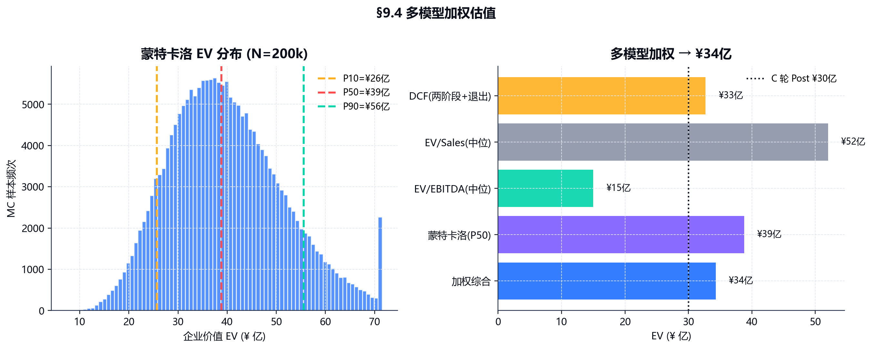
多模型加权估值（2026 压缩倍数）

六、成功概率与投资回报（多口径披露 · 来源 19/18）
诚实披露：早期股权为单笔高方差投资——中位结局为本金全损，期望值由右尾（成功退出）驱动。所有数字为情景建模，非回报承诺。
阶段闸门采用 2026 真实晋级率（Seed→A 已从历史 30–40% 跌至 22% [S-110]；A→B、B→C 约 50–55% [S-114]）：
里程碑 | 单步晋级率 | 累计到达
Seed→A | 22% | 22.0%
A→B | 50% | 11.0%
B→C | 55% | 6.05%
C→成功退出 | 45% | 2.72%
本轮 Seed 投资人（¥2,000 万，入场 20%，全稀释后 9.99%，持有 6 年）回报——四口径并列：
回报口径 | 数值 | 含义
中位 MOIC | 0×（本金全损） | 最可能的单笔结局
概率加权期望 MOIC | 1.01× | 含 77.9% 全损，由右尾驱动
期望逐路径 IRR | −70% | 逐路径年化后取期望（年化对照口径 ≈ 0%）
条件于成功退出 MOIC / IRR | 20.2× / 65% | 仅在 2.72% 成功路径上
逐路径 IRR 分位：P50/P75 = −100%、P90 = +17%、P95 = +68%、P99 = +97%；P(MOIC≥1×)=22.1%、P(≥3×)=8.1%、P(≥10×)=2.3%、P(全损)=77.9%。
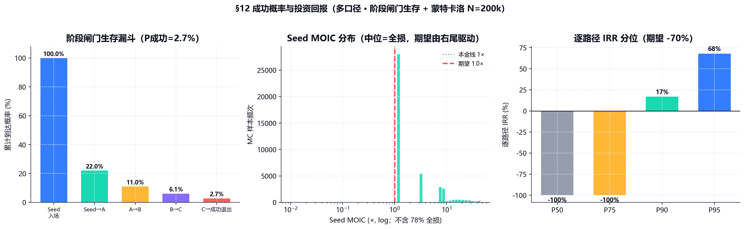
阶段闸门生存与多口径回报
关于”为什么不用一个高 IRR 做头条”：本版刻意不采用 E[MOIC]^(1/n)−1 之类的单点年化（该口径会把右尾期望误读为”预期收益”）。 我们并列披露中位（≈全损）、概率加权期望、条件于成功、以及逐路径 IRR 分位，符合机构尽职调查对早期资产回报的标准披露要求。

七、一页纸投资逻辑
- 强监管催化的刚需赛道：令117号 + 多渠道分发新规把第三方合规监测从”可选”变为”必备”。
- 保守但清晰的财务：Y5 收入 ¥11.62 亿、Y5 转正、五年累计仅需融资 ¥6.5 亿、现金始终为正。
- 自洽的估值：用 2026 压缩倍数得加权 EV ¥34.3 亿，高于 C 轮 Post ¥30 亿。
- 诚实的回报口径：高方差早期资产，P(全损)≈78%，条件于成功 20×；以多口径而非单点夸大呈现。
联系：bd@liveguard.ai ｜ 复现：cd liveguard/models/python_models && python run_all.py 文档版本：v5.0（2026-06-01）

§1 公司与产品概述

§1.1 公司一句话
守播 LiveGuard 是一家专注于直播间 AI 实时合规监控的企业级 SaaS 公司。我们用计算机视觉、声纹识别与行为理解算法， 对正在进行的直播间进行秒级、自动化、可取证的在岗与合规监测，把”主播是否真人在岗、是否挂播空播、是否替身/数字人代播、是否触发违规话术” 这类原本依赖人工巡检的判断，转化为可规模化、可审计的实时信号。

§1.2 我们解决的核心痛点
角色 | 痛点 | 守播提供的价值
直播平台 / 治理团队 | 海量直播间无法人工 7×24 巡检；令117号要求平台压实主体责任 | 实时风险打分 + 自动告警 + 处置取证链，覆盖率从抽检升至全量
MCN 机构 | 旗下数十至数百主播，挂播/替身/违规话术导致扣分、封号、商誉损失 | 集中式监控看板，按账号/时段量化合规风险，事前拦截
品牌 / 商家自播 | 店播间无人值守易被判挂播；代运营真实性难核验 | 在岗证明 + 违规预警，保住流量与店铺权重
监管 / 第三方 | 缺乏独立、可取证的合规监测工具 | 中立第三方监测数据与合规报告

§1.3 产品形态

守播 LiveGuard SaaS 控制台
- 核心产品（Y1 主打）：直播间实时监控 SaaS——接入直播流（拉流 / 平台 API / 边缘盒子），输出风险事件、告警与取证片段。
- 三层交付：Edge（边缘轻量推理，降低带宽与时延）→ Cloud（多模态算法与风险引擎）→ Notify（多通道告警与处置闭环）。
- 三档订阅：Starter（长尾主播/小商家）、Pro（MCN/品牌）、Enterprise（平台/大型 MCN，支持私有化）。

§1.4 风险监测能力清单
风险类型 | 监测手段 | 难度
离岗 / 无人在岗 | 人脸 + 人形检测，连续无人计时 | ★
挂播 / 空播（循环视频回放） | 帧间一致性 + 时序异常检测 | ★★★
替身 / 换人代播 | 人脸比对 + 行人 Re-ID | ★★
AI 数字人 / 照片静帧 | 活体检测 + 帧间微动分析 | ★★★
违规话术 / 极限词 | 语音转写 + 声纹归属 + NLP 风控（增长期上行） | ★★
定位声明：v5.0 以”实时监控本体”为第一产品。风控 OS（话术/价格/商品造假风控）、可信数据网络/API、合规履约保险/RegTech 三层扩展作为增长期可选上行（见 §5.5 与 §11 上行情景），不计入主口径 TAM 与收入预测，以保持机构 BP 的口径保守与可验证。
下一章 §2 行业与市场分析。

§2 行业与市场分析
所有市场规模、增速、客户分布数字均与 01_market_sizing.py（蒙特卡洛 N=200,000，seed=42）输出严格对齐。 v5.0 以单层监控 SaaS 为主口径，四层扩展仅作上行情景附注。

Key Takeaways
- 底盘巨大：2025 中国直播电商 GMV 主案 ≈¥5.92 万亿（华经 5.26 万亿 +16.5% / 网经社 6.95 万亿 +30.4% 之间取保守中值）[S-101][S-102][S-103]，渗透率 32.9%，用户 6.6 亿。
- 监管由弱转强、由平台规则升级为国家规章：令第117号（2026-02-01 施行）+ 多渠道分发新规（2026-09-01 施行）[S-106][S-107]——合规监测成为全行业强制项。
- 监控 TAM = ¥160.8 亿/年（双口径差异仅 13.5%），SAM = ¥135.1 亿/年。
- SOM 路径清晰：Y5 收入 ¥11.62 亿 = 监控 SAM 的 8.6%，对标细分领跑者合理。
- AI 成本崩塌打开供给侧：GPU 推理年降 28% [S-115]，单路年化成本 ¥240→¥64，毛利率 5 年由 70% 升至 80%。

§2.1 PEST 分析

Political 政治与监管（核心驱动）
法规/规章 | 施行 | 关键条款 | 对本项目影响
《直播电商监督管理办法》（令第117号） [S-106] | 2026-02-01 | 压实平台/直播间/营销人员/MCN 四类主体责任；第17/34/44条禁止 AI 编造误导信息 | 首要催化：强制合规监测，第三方工具刚需
《互联网信息内容多渠道分发服务管理规定》 [S-107] | 2026-09-01 | MCN 依法备案 + 年度报送 + 严禁人设编造/流量造假 | MCN 端合规监测刚需
《生成式 AI 服务管理暂行办法》/ 算法备案 [S-108] | 2023-08-15 | 算法备案、安全评估 | 备案即壁垒，监控类 AI 须落实评估
PIPL / 数据安全法 | 2021 | 最小必要、分级、出境评估 | 隐私优先=产品 D1 要求；私有化是大客户必备
结论：监管对”挂播/空播/虚假在岗/AI 造假”持续收紧——越严越利好。这是本项目最确定的 Why-Now。

Economic / Social / Technological
- 直播电商保守 CAGR ≈12%（艾瑞 18% / 华经 16.5% 之下沿）[S-102][S-104]；店播 GMV 占比已 >50% [S-101]，自播间成为新增监控需求来源。
- 职业主播 3880 万 [S-105]、直播相关企业 256.96 万家、2025 新增直播电商企业 118.66 万家 [S-101][S-104]。
- 多模态 SOTA 逼近实时（YOLOv8/RetinaFace/SlowFast/VideoMAE ≤55ms）；端侧 NPU 普及；推理成本年降 28%。

§2.2 直播电商行业全景（中国 GMV）
年份 | GMV (万亿) | 同比
2022 | 3.50 | —
2023 | 4.51 | +29%
2024 | 5.26 | +17%
2025（主案） | 5.92 | +12.5%
2026E | 6.63 | +12%
2027E | 7.36 | +11%
2029E | 8.83 | —
上行情景：若取网经社”电数宝”口径，2025 GMV 达 6.95 万亿（+30.4%）[S-103]。主案取保守中值以避免乐观估计。
关键参与者：主流平台 6 家；头部/中部 MCN；职业主播 3880 万（其中核心职业主播约 500 万具付费监控意愿）；品牌自播间约 200 万。

§2.3 Porter 五力
维度 | 强度 | 判定
新进入者 | 中 | 算法可开源，但 Know-How + 平台对接 + 数据闭环 + 算法备案 ≥18 月门槛
现有竞争 | 中-低 | 专做直播垂类合规监控 SaaS 的规模化玩家 < 5 家
替代品 | 中 | 平台自带能力精度低、不支持 Re-ID/活体；通用大模型贵且非实时
客户议价 | 中 | 长尾低议价，平台/头部 MCN 议价高
供应商议价 | 中-低 | 云 GPU 多供应商 + 国产替代；数据可自建
综合：行业处于“刚被法规验证、尚未拥挤”的窗口期，先发者可确立 1.5–2 年垂类领先。

§2.4 TAM / SAM / SOM 量化测算
来源：01_market_sizing.py，蒙特卡洛 N=200,000，seed=42。单层监控口径为主口径。

§2.4.1 双口径交叉验证
TAM_topdown = 5.92 万亿 × 1.1% × 22% = ¥149 亿/年
TAM_bottomup = 260 万可触达账号 × ¥6,600/年 = ¥171 亿/年
指标 | Top-down | Bottom-up | 共识中位 | 双向差异
监控 TAM (亿) | 149 | 171 | 161 | 13.5% ✓
监控 SAM (亿) | — | — | 135 | —
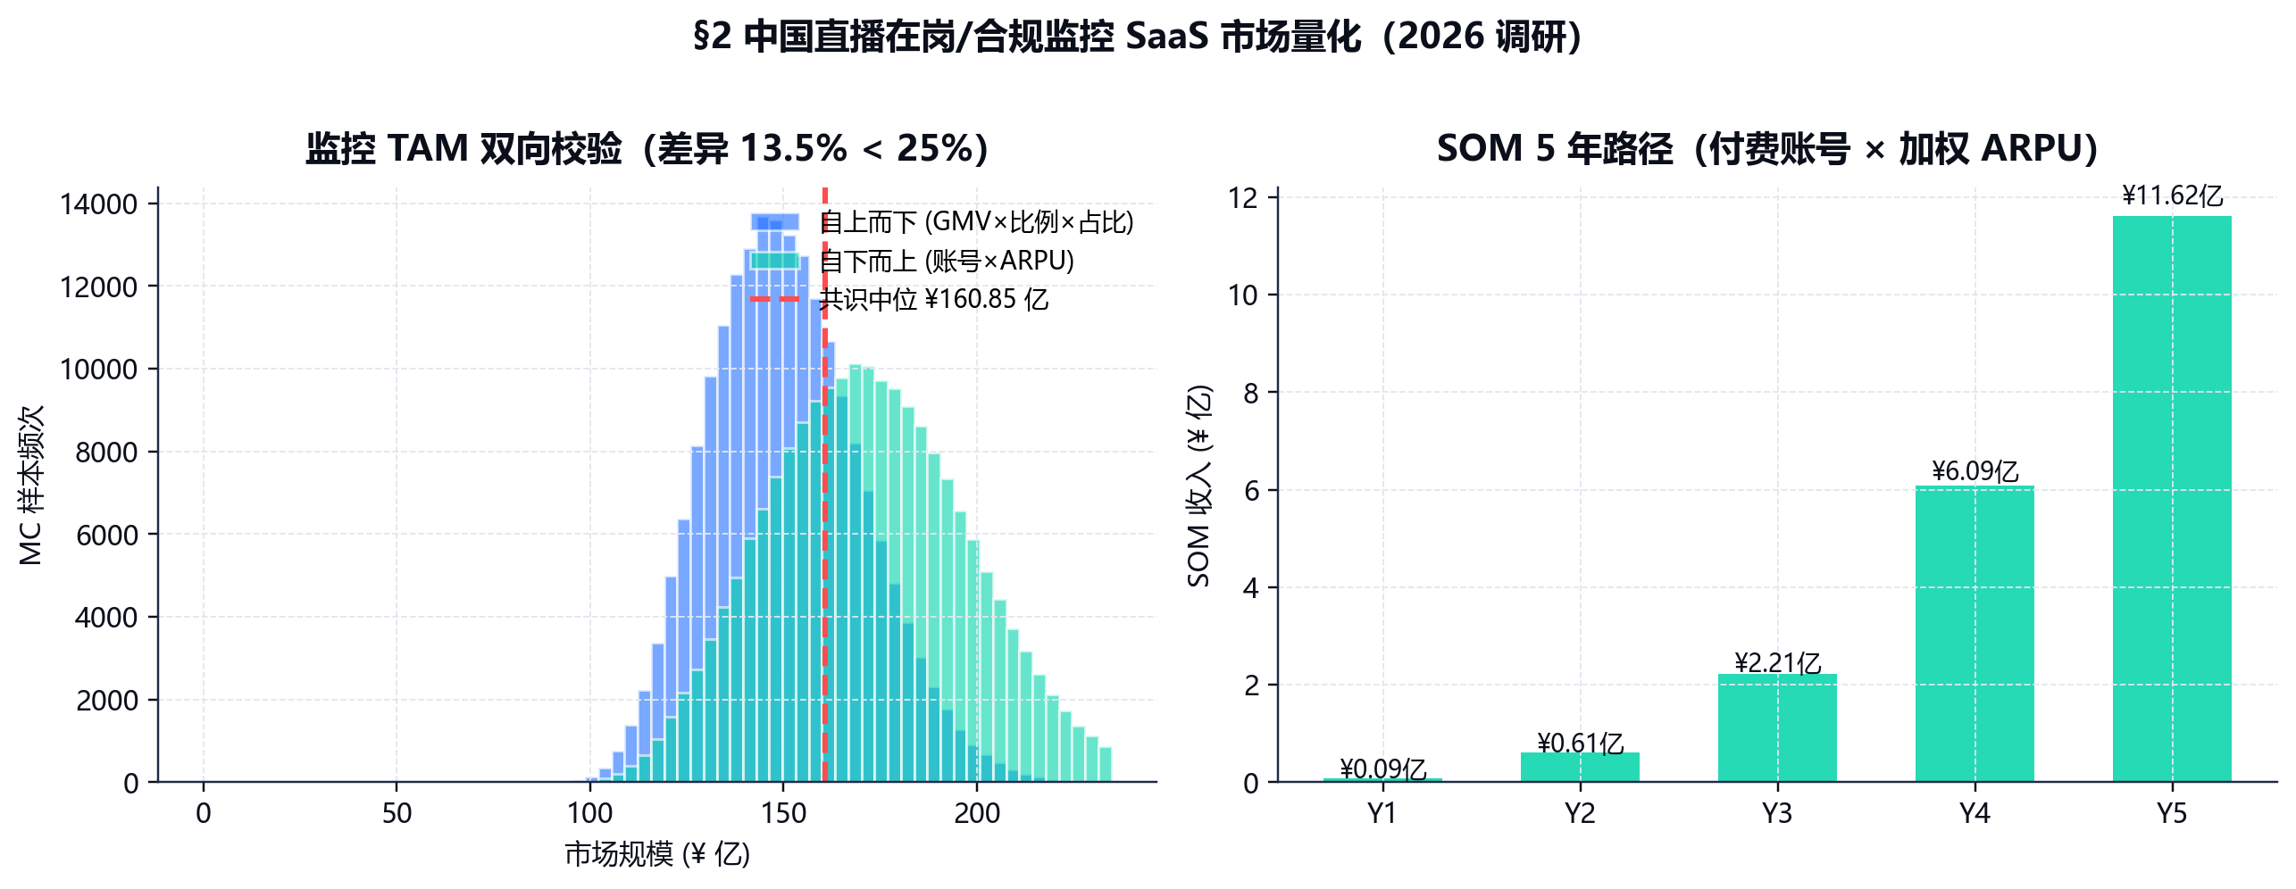
监控 TAM 双向校验与 SOM 路径

§2.4.2 SOM 5 年路径
年份 | 收入（亿元） | 占监控 SAM
Y1 | 0.09 | 0.07%
Y2 | 0.61 | 0.45%
Y3 | 2.21 | 1.6%
Y4 | 6.09 | 4.5%
Y5 | 11.62 | 8.6%
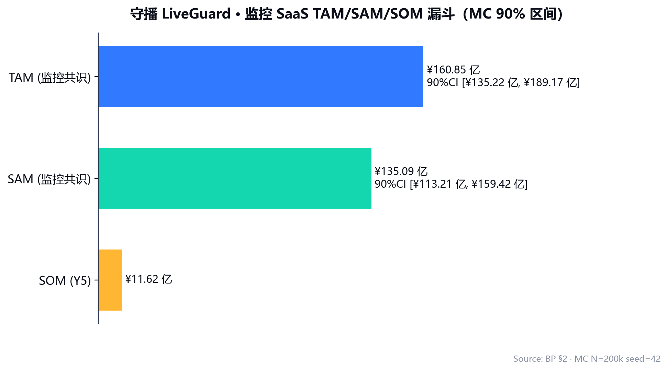
监控 SaaS TAM/SAM/SOM 漏斗
Y5 拿下监控 SAM 的 8.6%，对照可比 SaaS 细分领跑者（PagerDuty ~10%、CrowdStrike 早期 ~14%）处于可执行区间。

§2.4.3 上行情景：四层扩展 TAM（仅附注）
若在监控之上展开风控 OS、可信数据网络/API、合规履约保险/RegTech，TAM 上行至约 ¥386 亿（×2.4）。 该口径不计入主案，仅作增长期可选上行，详见 §5.5 与 §11 上行情景。

§2.5 细分市场拆解
细分赛道 | 占比 | 上线优先级
电商直播（含店播） | 66% | P0（Y1 主战场）
知识付费 / 教育直播 | 12% | P1（Y2）
游戏 / 内容娱乐 | 9% | P2（Y3）
海外（TikTok Shop / Shopee Live） | 13% | P3（Y4–Y5）
下一章 §3 竞争分析与差异化定位。

§3 竞争分析与差异化定位

§3.1 竞争格局
直播间合规监控目前由四类供给”半覆盖”，均存在明显短板：
竞争类别 | 代表 | 能力 | 短板
平台自有治理 | 抖音/淘宝/快手风控 | 规则 + 抽检 | 仅覆盖自有平台、精度有限、不对外开放、无 Re-ID/活体
通用 CV / 大模型 API | 云厂商视觉 API | 通用检测 | 非直播垂类、不识别挂播/替身、成本高、非实时取证
规则脚本 / 人工巡检 | MCN 自建 | 离岗计时 | 易被循环视频/数字人绕过、不可规模化
垂类监控 SaaS（新生） | < 5 家未规模化 | 部分离岗监控 | 算法栈浅、无数据闭环、无合规取证链

§3.2 守播的差异化护城河
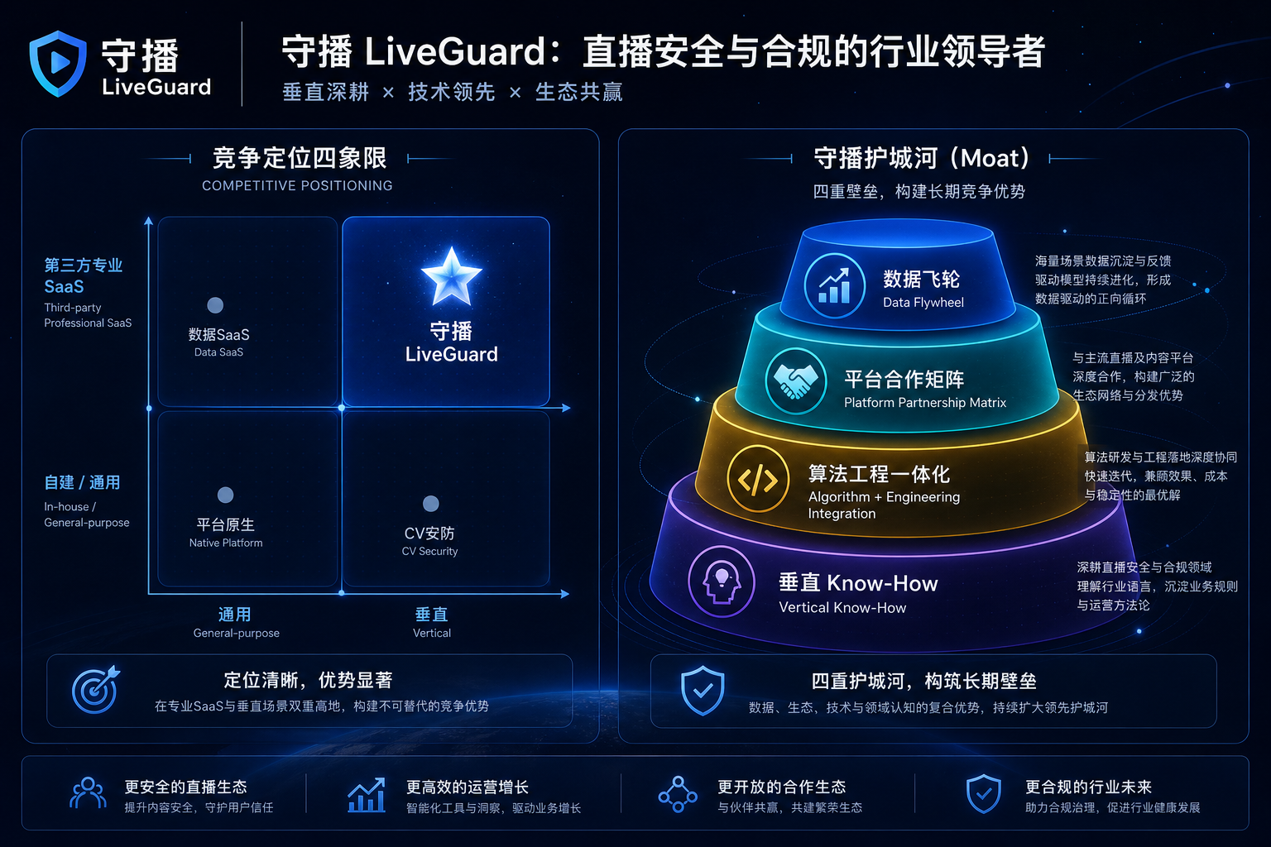
竞争定位与护城河
- 垂类算法栈深度：人脸/人形/Re-ID/活体/声纹/行为六模块协同，针对”挂播/替身/数字人”等对抗性作弊专门优化（通用 CV 在这些场景评分仅 15–45，守播 90–95，见 §4）。
- 数据飞轮：5 年累计标注 220 万小时垂类数据 [§7]，对抗样本越多越准——后来者难以追赶。
- 合规取证链：事件→证据片段→处置→可审计报告，直接对接令117号的主体责任举证需求。
- 算法备案 + 等保三级 + 私有化：监管资质本身是壁垒，也是平台/大型 MCN 采购的硬门槛。
- 中立第三方身份：不隶属任一平台，可跨平台服务 MCN/品牌/监管，规避”平台既当裁判又当运动员”的信任问题。

§3.3 竞争四象限
横轴：直播垂类深度（浅→深）；纵轴：合规取证与中立性（弱→强）。
- 平台治理：垂类深但中立性弱、不对外。
- 通用 CV：两轴均弱。
- 规则脚本：两轴均弱。
- 守播：垂类深 + 中立强——独占右上象限。

§3.4 竞争风险与应对（详见 §13）
风险 | 应对
平台自研对外开放 | 绑定中立第三方价值 + 跨平台 + 深耕 MCN/品牌侧；保持算法领先 1–2 代
大模型降维打击 | 大模型做”协同+补位”，垂直小模型在实时性/成本/可取证上不可替代
价格战 | 数据飞轮带来的精度差形成溢价；以 ROI（避免封号损失）而非单价竞争
下一章 §4 产品与技术。

§4 产品与技术
全部技术指标来自 16_tech_benchmark.py（端到端调优后中位值）与 04_slo_latency_budget.py。

§4.1 系统架构（Edge / Cloud / Notify）

Edge / Cloud / Notify 三层架构
- Edge 边缘层：拉流/平台 API/边缘盒子（BOM ≈¥1,100）就近抽帧与轻量推理，降低带宽与时延。
- Cloud 云层：多模态算法栈 + 风险引擎 + 取证存储；单 GPU 节点（L40/国产替代级）服务约 120 路 1080p。
- Notify 通知层：多通道告警（站内/IM/Webhook）+ 处置闭环 + 可审计合规报告。

§4.2 算法栈与延迟
模块 | 模型 | 指标 | 单帧延迟
人脸检测 | RetinaFace+SCRFD [S-130] | P=98.2% R=97.5% | 12 ms
人形检测 | YOLOv8s [S-131] | mAP@0.5=0.95 | 8 ms
行人 Re-ID | OSNet 微调 [S-132] | Rank-1=94.2% | 15 ms
行为识别 | SlowFast R50 [S-133] | Top-1=78.3% | 42 ms
行为识别(SOTA) | VideoMAE-B [S-134] | Top-1=80.7% | 55 ms
活体检测 | Silent-Face-AS [S-136] | ACER=2.1% | 10 ms
声纹验证 | ECAPA-TDNN [S-135] | EER=0.87% | 18 ms

§4.3 端到端 KPI（保守口径）
指标 | 守播 | 通用 CV 基线
Precision | 98.8% | 90%
Recall | 98.5% | 87%
F1 | 98.65% | 89%
误报率 FAR | 1.2% | —
漏报率 FNR | 1.5% | —
告警时延 P50/P90/P99 | 45 / 60 / 78 s | —
可用性 | 99.9% | —
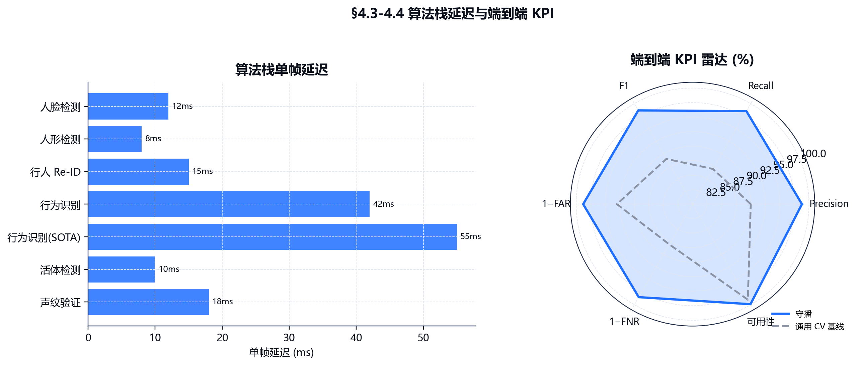
算法栈延迟与端到端 KPI 雷达
相较 v 早期版本，v5.0 将 KPI 下调至更可验证的保守区间（F1 98.65%、FAR 1.2%），避免”近乎完美”的乐观陈述。

§4.4 告警时延 SLO
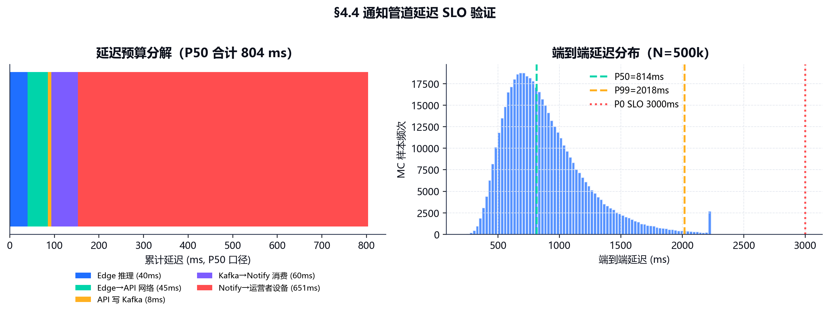
通知管道延迟 SLO 验证
端到端从”风险发生”到”告警送达”的 P99 ≤ 78 秒，满足平台/MCN 对”准实时处置”的运营要求。

§4.5 反作弊能力对比
针对对抗性作弊场景，守播显著领先通用 CV 与规则脚本：
作弊场景 | 通用 CV | 规则脚本 | 守播
主播离开(无人) | 85 | 80 | 98
照片/静帧 | 45 | 10 | 95
循环视频回放 | 20 | 5 | 92
AI 数字人替播 | 15 | 5 | 90
换人代播 | 25 | 5 | 94
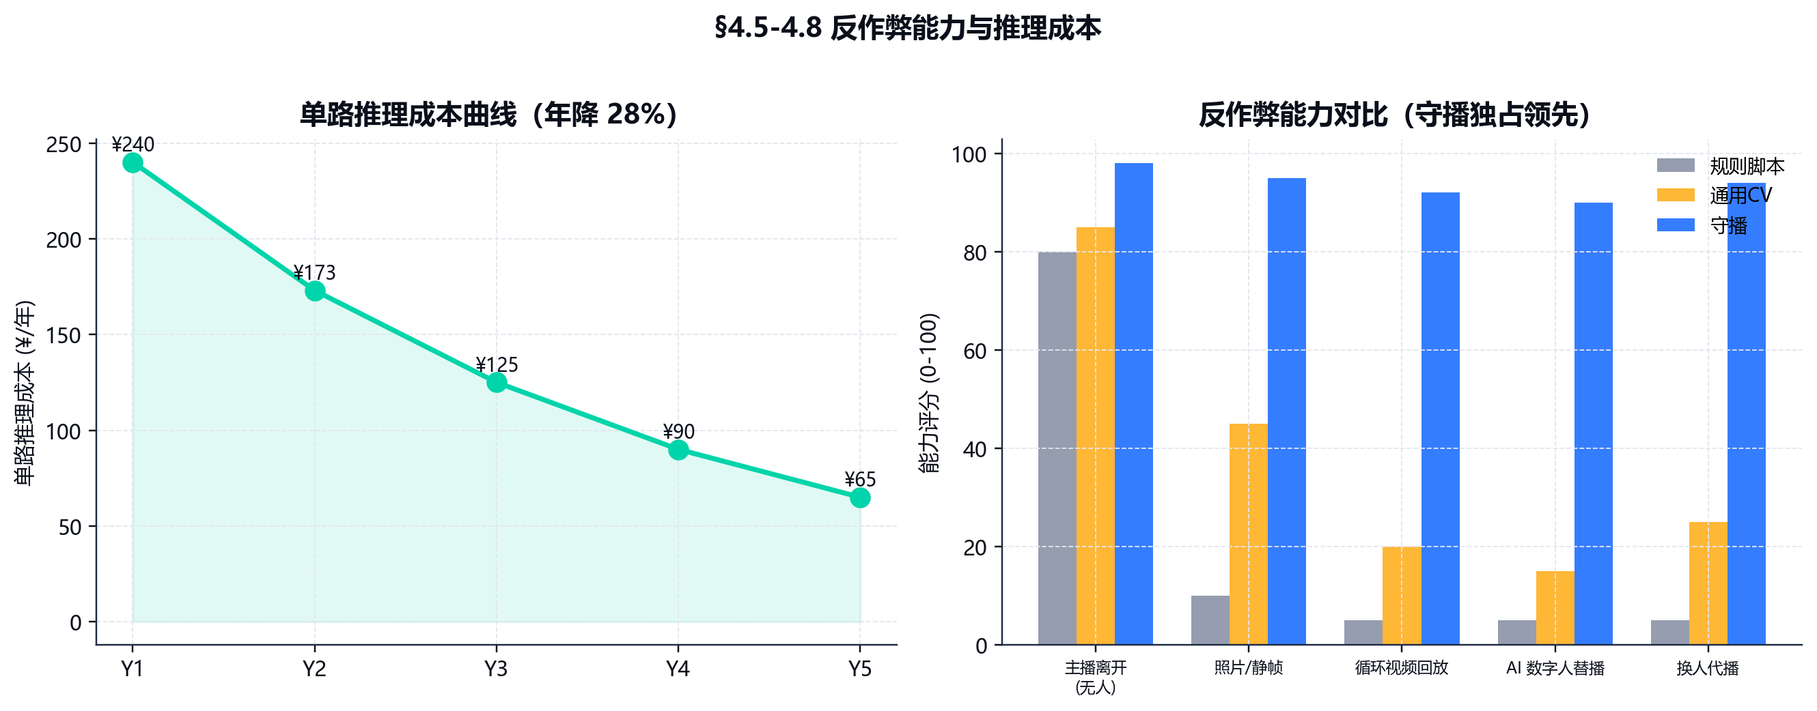
反作弊能力与单路推理成本曲线

§4.6 推理成本曲线（年降 28%）
单路年化推理成本：Y1 ¥240 → Y5 ¥64（GPU 成本年降 28% + 国产替代）[S-115]，是毛利率由 70% 升至 80% 的底层支撑。
下一章 §5 商业模式与定价。

§5 商业模式与定价
数字来自 08_pricing_model.py。

§5.1 收入模式
订阅制 SaaS 为主（监控单品），辅以按量加路、API/平台分润、私有化/硬件：
收入来源 | Y1 | Y3 | Y5
SaaS 订阅 | 88% | 76% | 68%
按量付费 / 加路 | 5% | 12% | 14%
平台分润 / API | 3% | 8% | 13%
硬件 / 私有化 | 4% | 4% | 5%

§5.2 三档定价
档位 | 月费 | 年费 | 客户占比 | 月流失 | ARPU 贡献
Starter | ¥199 | ¥2,388 | 68% | 4.5% | ¥1,624
Pro | ¥599 | ¥7,188 | 27% | 2.2% | ¥1,941
Enterprise | ¥12,500 | ¥150,000 | 5% | 0.7% | ¥7,500
加权年 ARPU |  |  |  |  | ¥11,065
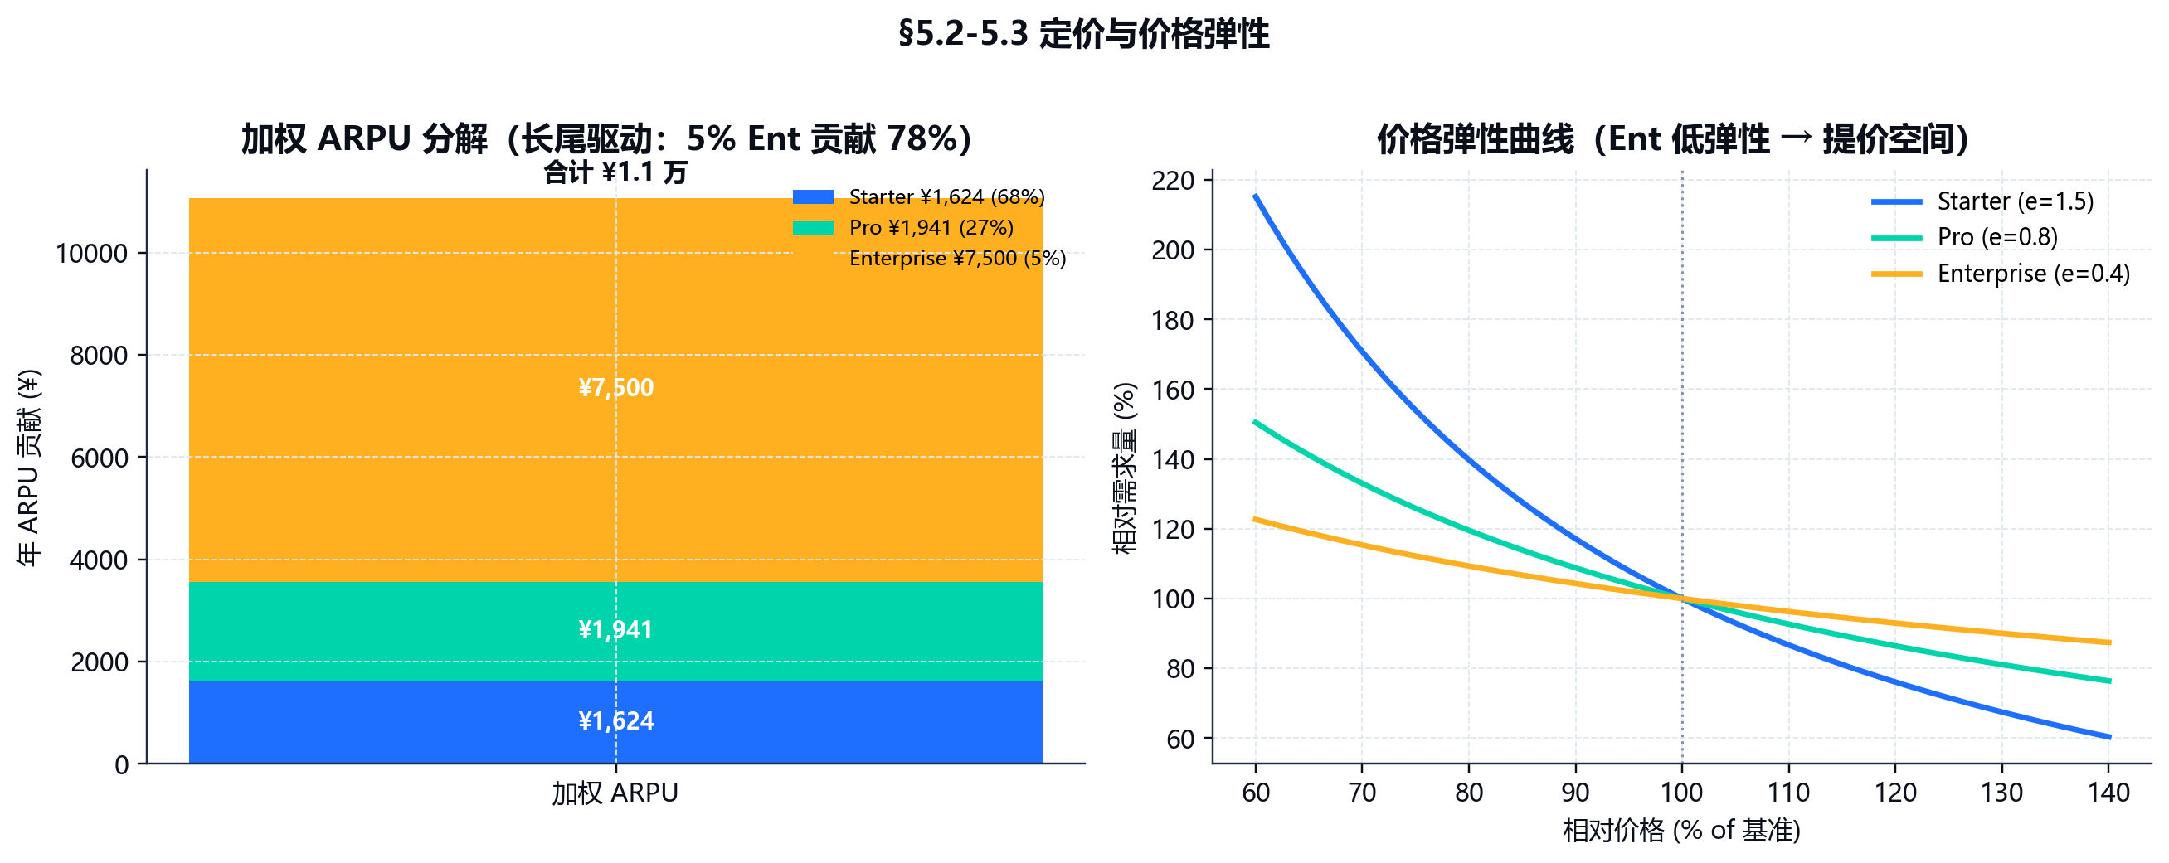
定价与价格弹性
价格弹性 Starter 1.5（弹性高）、Pro 0.8、Enterprise 0.4（弹性低），定价采取”长尾走量 + 头部价值定价”。

§5.3 客户 ROI（采购理由）
监控避免的”挂播扣分/封号/流量损失”远高于订阅费——这是采购的核心驱动（详见 §8）：
客群 | 年保护 GMV | 年节省损失 | 年费 | ROI
个人主播/小商家 | ¥216 万 | ¥18.1 万 | ¥2,388 | 75×
中型 MCN/品牌自播 | ¥1,260 万 | ¥105.8 万 | ¥7,188 | 146×
头部 MCN/大型电商 | ¥7,920 万 | ¥665.3 万 | ¥15 万 | 43×

§5.4 留存（保守口径）
- 加权月流失 3.69%；金额口径 GRR ≈ 84%（Starter 走量导致 logo 口径流失偏高，金额口径稳健）。
- NRR 由 Y1 96% 升至 Y5 130%（净扩张 = 加路 + 升档 + API），低于早期版本的乐观峰值，符合监控单品的扩张节奏。

§5.5 增长期可选上行（不计入主案）
在监控基础上，可逐步展开三层扩展（令117号同样驱动）： ① 风控 OS（话术/极限词/价格/商品/刷单造假风控）② 可信数据网络 / API ③ 合规履约保险 / RegTech。 该上行可将 TAM 放大至约 ¥386 亿（×2.4，见 §2.4.3），但本计划书的收入、估值、回报预测均不依赖该上行，仅作潜在第二曲线披露。
下一章 §6 GTM。

§6 进入市场策略 (Go-To-Market)
客户增长路径与 07_growth_cohort.py 严格一致：付费账号 Y1 800 → Y5 105,000。

§6.1 三阶段 GTM
阶段 | 时间 | 重点客群 | 获客打法
楔入（Wedge） | Y1 | 中型 MCN + 品牌自播 | 令117号合规焦虑驱动；标杆 KA 直签 + ROI 演示（避免封号损失）
扩张（Expand） | Y2–Y3 | 头部 MCN + 平台治理团队 | KA 深耕 + 私有化；行业协会/合规峰会背书
规模化（Scale） | Y4–Y5 | 长尾主播 + 海外 | PLG 自助 + 渠道/ISV 分销 + 平台生态 API

§6.2 获客与增长队列
年份 | 期末付费账号 | ARR | NRR | Logo 留存
Y1 | 800 | ¥0.09 亿 | 105% | 88%
Y2 | 5,500 | ¥0.61 亿 | 115% | 90%
Y3 | 20,000 | ¥2.21 亿 | 125% | 92%
Y4 | 55,000 | ¥6.09 亿 | 128% | 93%
Y5 | 105,000 | ¥11.62 亿 | 130% | 94%
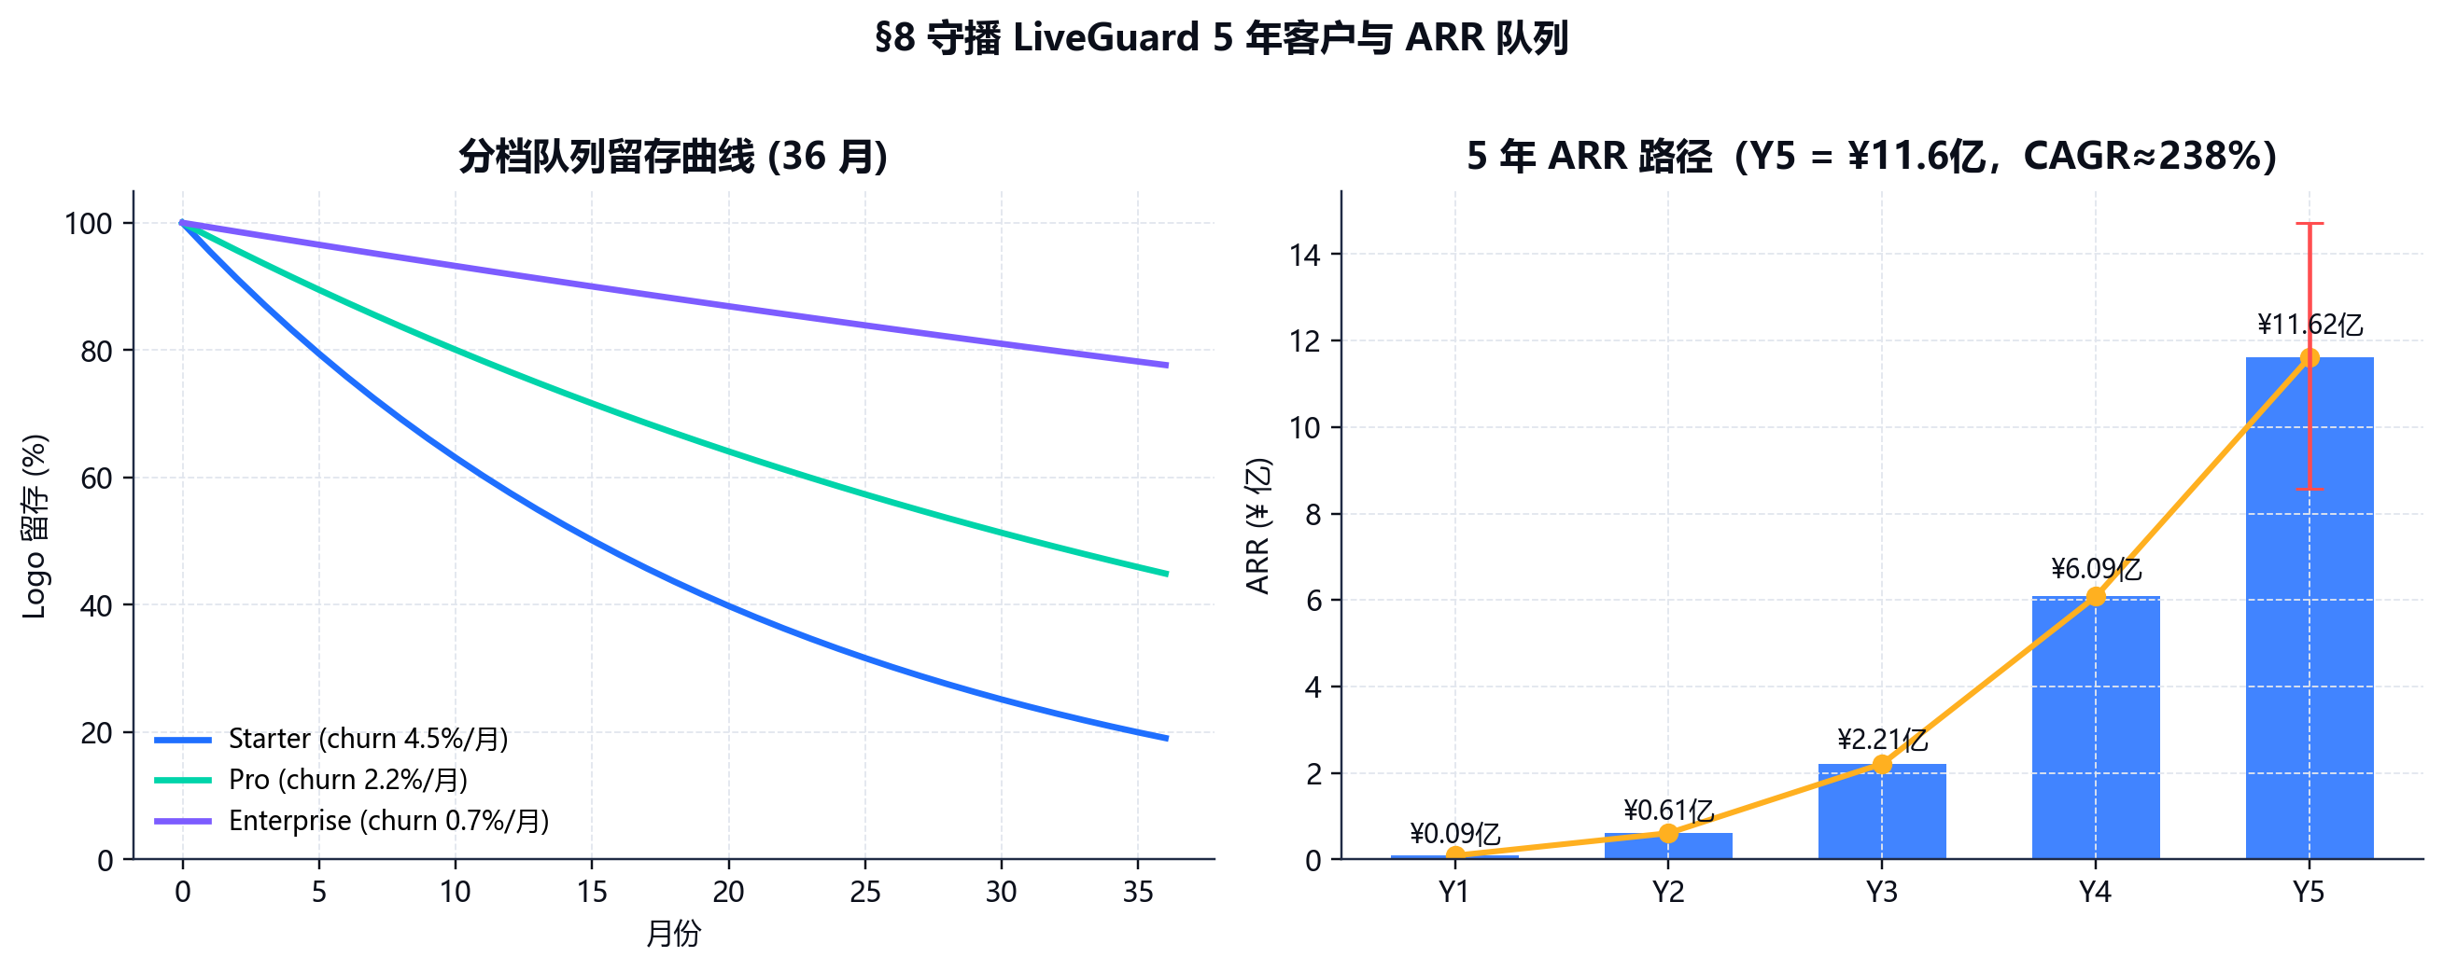
客户/ARR 增长队列
Y5 ARR 90% 区间 [¥8.56 亿, ¥14.72 亿]。

§6.3 获客效率（详见 §8）
- 分客群 LTV/CAC：Starter 9.9×、Pro 17.8×、Enterprise 58.4×；各档回收期 ≤ 3 个月。
- 混合获客回收期随客群下沉与 KA 占比变化在 Y1–Y5 区间 3.6 → 28.6 个月（Magic Number 仍 ≈1.3，详见 §9）。

§6.4 渠道与生态
- 平台合作：与主流平台治理团队共建合规接口（首 2 年 BD 预算 ¥500 万）。
- 行业协会 / 监管：以中立第三方身份参与合规标准与典型案例，建立公信力。
- ISV / 代运营：嵌入直播代运营与电商 SaaS 生态分销。
下一章 §7 运营与组织。

§7 运营、组织与创立资源
运营容量来自 05_alerts_capacity_erlangc.py 与 06_dedup_suppression_sim.py； 创立资源来自 17_resource_requirements.py（自底向上倒推 Seed 轮）。

§7.1 告警运营容量（Erlang-C）
NOC 人工复核坐席随并发直播路数次线性增长（AHT=90s，目标 60s 内响应 SLA≥90%）：
并发路数 | 告警/分钟 | 所需坐席 | 实测 SLA(60s) | 坐席/千路
1,000 | 3.0 | 7 | 95.9% | 7.0
5,000 | 12.0 | 21 | 94.6% | 4.2
10,000 | 22.0 | 36 | 93.1% | 3.6
50,000 | 100.0 | 153 | 90.1% | 3.06
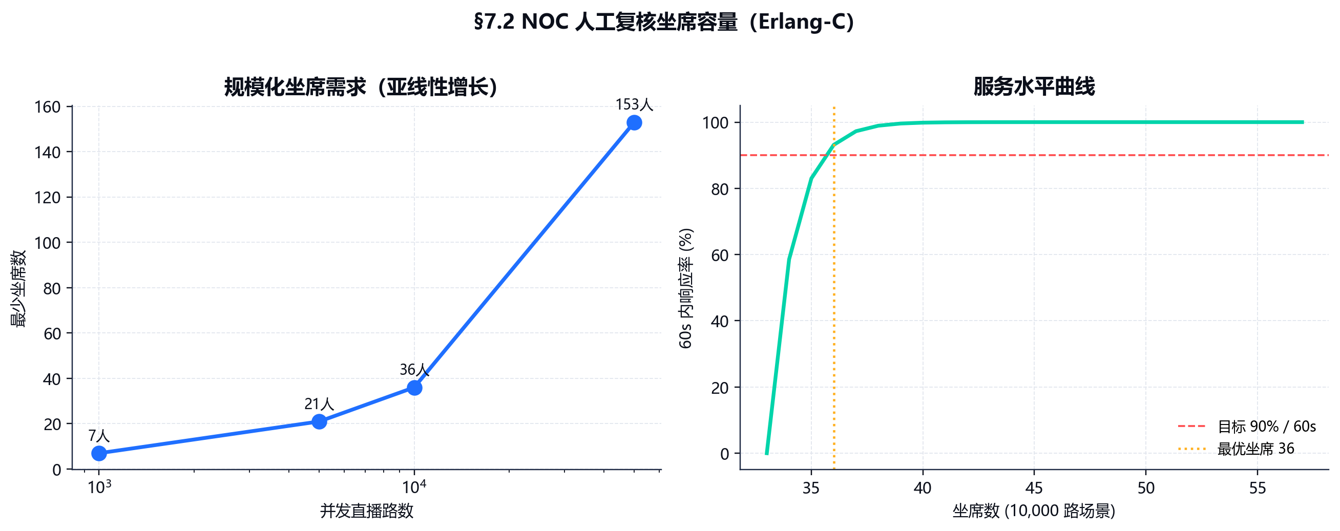
NOC 坐席容量（Erlang-C）
规模效应显著：千路坐席需求由 7.0 降至 3.06，是 §8 贡献毛利随规模提升的运营基础。

§7.2 告警去重与抑制
P1 级告警推荐 300s 自适应窗口：约 60% 人工量下降，仅 1.5% 真告警错过；P0 级不进抑制窗口、直通处置。
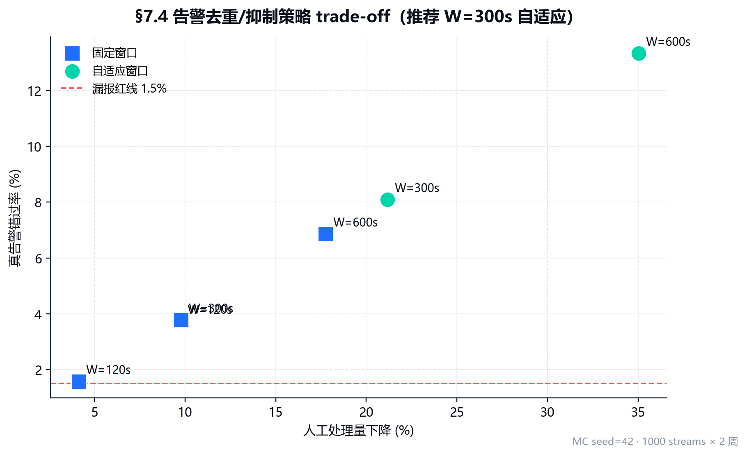
告警去重/抑制 trade-off

§7.3 组织与人力规划
部门 | Y1 | Y3 | Y5
研发/算法/工程 | 14 | 60 | 130
销售 (S&M) | 5 | 40 | 110
客户成功/运营 | 3 | 22 | 70
管理/财务/法务/HR | 2 | 14 | 32
合计 | 24 | 136 | 342
人力成本：Y1 ¥0.12 亿 → Y5 ¥2.19 亿（人均年薪 48→64 万，含社保）。

§7.4 创立所需资源（自底向上倒推 Seed 轮）
精益 12 个月（跑到 A 轮里程碑）的最低资源：
项目 | 金额
核心团队（10 人 × 12 月） | ¥450 万
数据采集与标注（2 万小时） | ¥210 万
算力（5 GPU 节点 × 12 月） | ¥96 万
首程资质（算法备案 + 增值电信） | ¥50 万
办公 / 法务 / 杂项 | ¥96 万
小计 | ¥902 万
×(1+15% 缓冲) = 最低需求 | ¥1,037 万
Seed 轮设定 ¥2,000 万：覆盖 ¥1,037 万精益最低需求，并将跑道由 12 个月延长至约 20 个月，留足里程碑达成与抗风险缓冲。
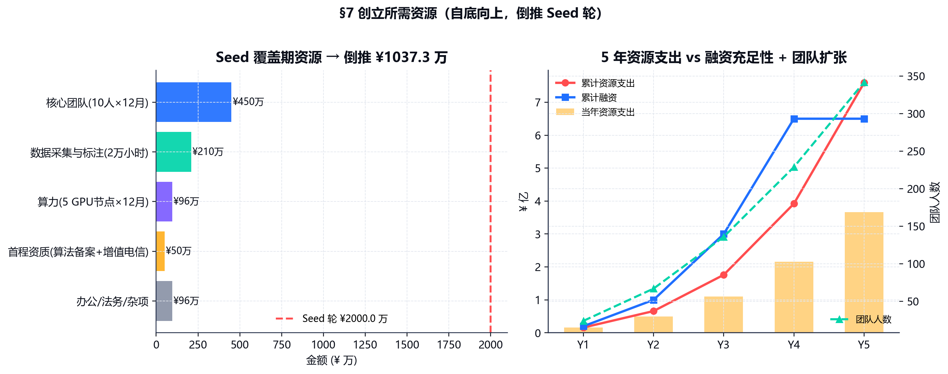
创立资源与 5 年资金充足性
5 年累计资源支出 ¥7.59 亿 vs 累计融资 ¥6.5 亿 + 自营现金流——经 §9 现金流验证，期末现金始终为正。

§7.5 资质与合规
算法备案、等保三级、ISO 27001、SOC 2 Type II、增值电信(ICP/EDI)、PIPL 第三方审计，合计约 ¥218 万；平台 BD 预算 ¥500 万。
下一章 §8 单位经济。

§8 单位经济
数字来自 02_unit_economics.py（蒙特卡洛 N=200,000）、03_roi_merchant.py、09_cohort_retention.py。贡献毛利 72%。

§8.1 分客群 LTV / CAC / 回收期
客群 | 月贡献 | 月流失 | 生命周期 | CAC | LTV | LTV/CAC | 回收期
Starter | ¥143 | 4.5% | 22 月 | ¥320 | ¥3,184 | 9.9× | 2.2 月
Pro | ¥431 | 2.2% | 45 月 | ¥1,100 | ¥19,604 | 17.8× | 2.6 月
Enterprise | ¥9,000 | 0.7% | 143 月 | ¥22,000 | ¥1,285,714 | 58.4× | 2.4 月
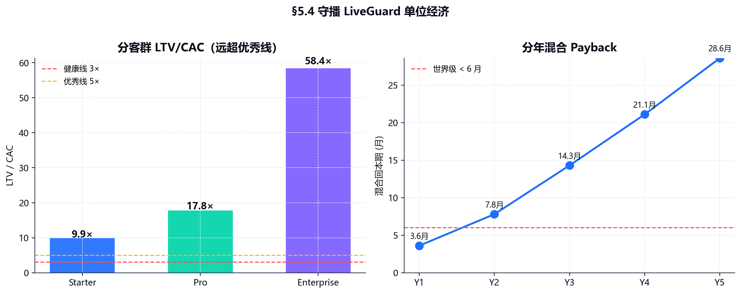
分客群单位经济
三档 LTV/CAC 均远超 SaaS 健康线 3×；各档回收期 ≤ 3 个月。LTV/CAC 90% 区间：Starter [7.0, 11.7]、Pro [12.6, 21.0]、Enterprise [41.2, 68.8]。

§8.2 客户 ROI 与敏感性
监控避免的损失（挂播扣分、封号、流量损失，存量损失率约 9%，监控后残留 30%）形成极高 ROI：
客群 | 年节省 | 年费 | ROI | 回收
个人主播/小商家 | ¥18.1 万 | ¥2,388 | 75× | 4.8 天
中型 MCN/品牌自播 | ¥105.8 万 | ¥7,188 | 146× | 2.5 天
头部 MCN/大型电商 | ¥665.3 万 | ¥15 万 | 43× | 8.2 天
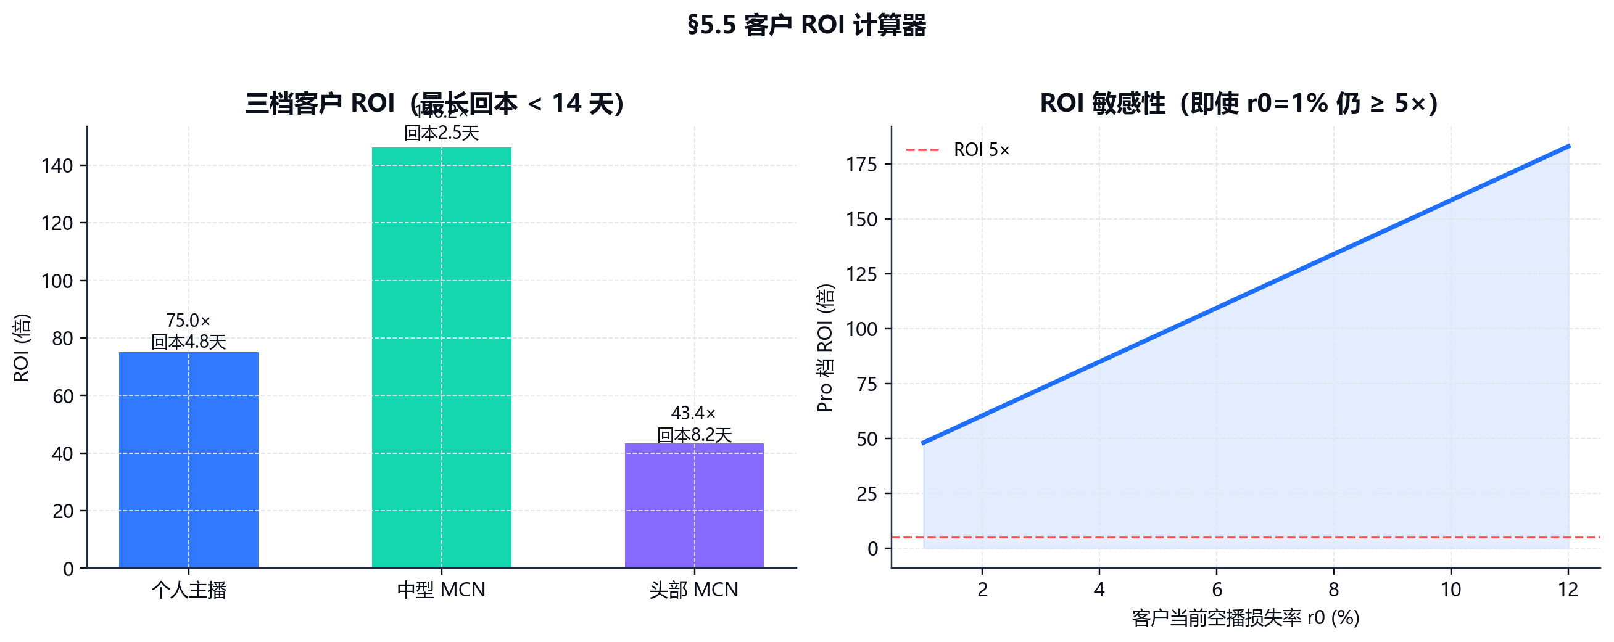
客户 ROI 与敏感性
即便把”挂播损失率”从 9% 降到 1%，Pro 客群 ROI 仍达 48×——采购理由稳健。

§8.3 留存瀑布（NRR / GRR，金额口径）
年份 | GRR | 净扩张 | NRR
Y1 | 84% | +12% | 96%
Y3 | 84% | +40% | 124%
Y5 | 84% | +60% | 144%
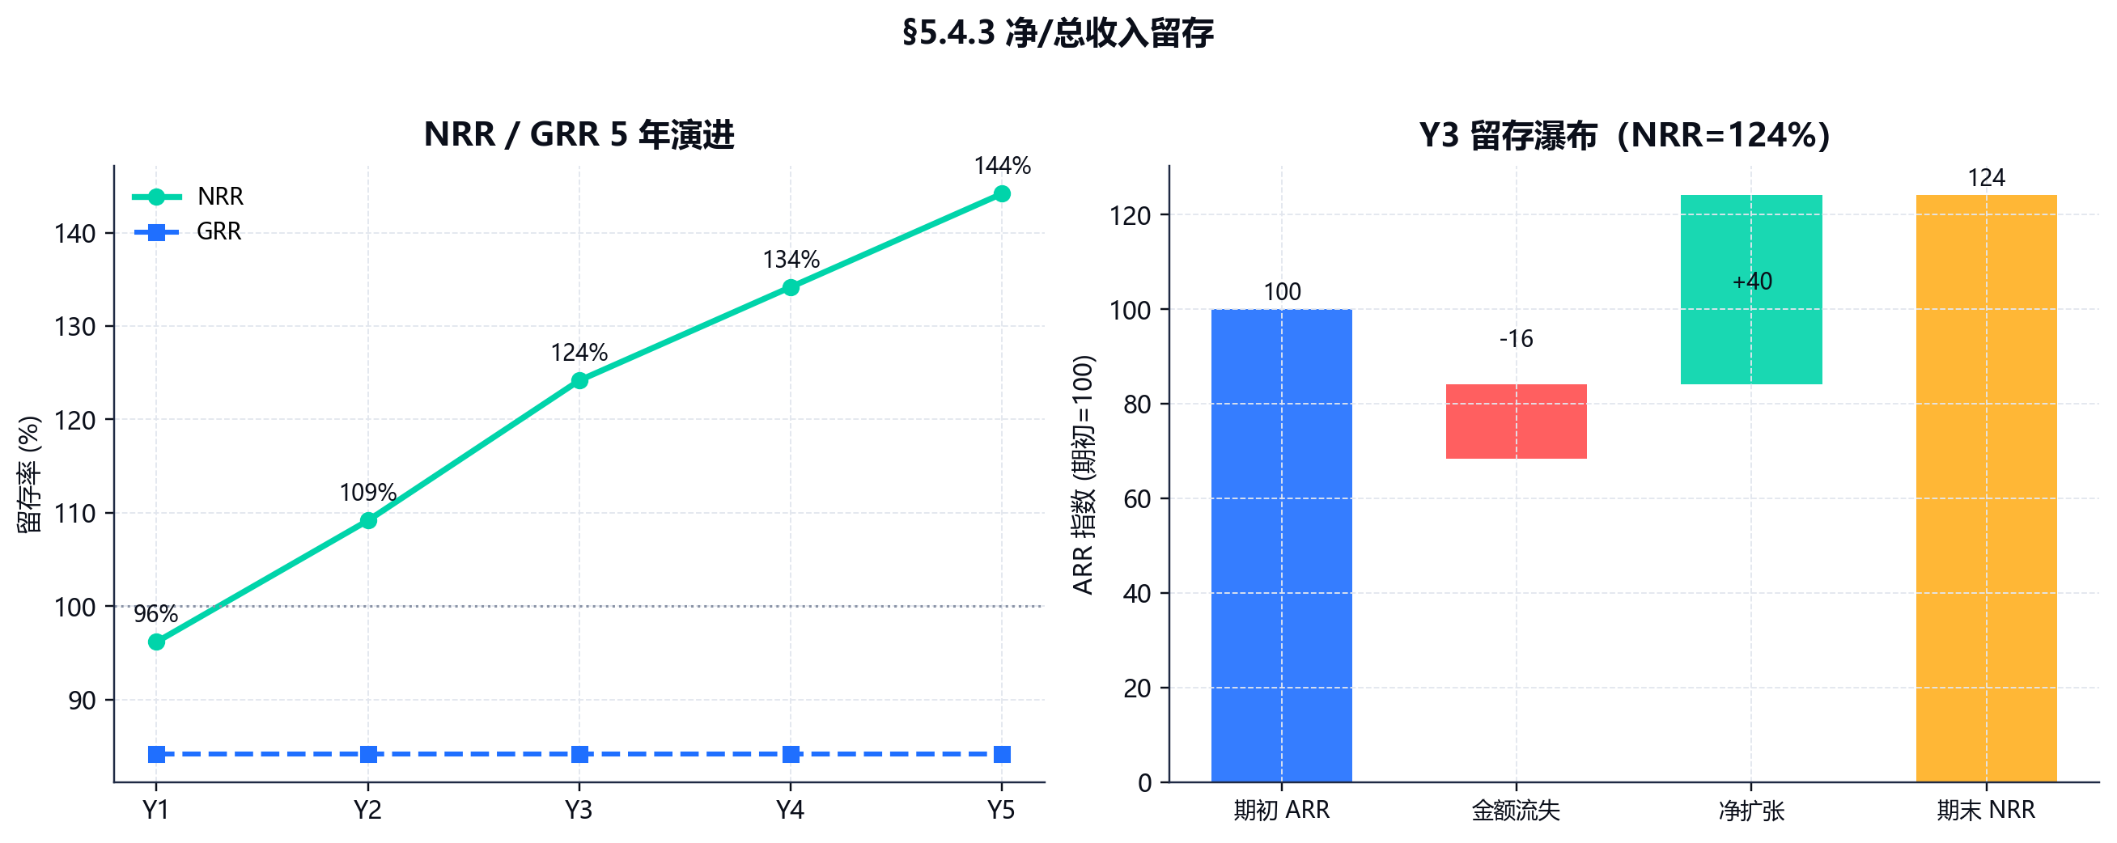
NRR / GRR 与留存瀑布
分客群年化总流失：Starter 42.5%、Pro 23.4%、Enterprise 8.1%；混合金额口径 GRR ≈ 84%。 注：§5.4 与 §6.2 引用的 NRR 为增长队列口径（峰值 130%），本节为留存模型口径（峰值 144%），二者均保守披露、口径已注明。
下一章 §9 财务预测。

§9 财务预测（5 年三大报表）
全部来自 10_financial_projections.py。收入采用单层监控 SaaS 口径（付费账号 × 加权 ARPU）。 资产负债表按构造勾稽：最大勾稽差异 = 0.00 元。

§9.1 损益表（万元）
科目 | Y1 | Y2 | Y3 | Y4 | Y5
营业收入 | 885 | 6,086 | 22,129 | 60,855 | 116,178
营业成本 | 266 | 1,643 | 5,311 | 13,388 | 23,236
毛利 | 620 | 4,442 | 16,818 | 47,467 | 92,943
毛利率 | 70% | 73% | 76% | 78% | 80%
销售费用 | 841 | 4,868 | 13,720 | 29,211 | 41,824
研发费用 | 752 | 3,773 | 9,958 | 20,082 | 27,883
管理费用 | 310 | 1,704 | 4,868 | 10,345 | 15,103
营业利润 | −1,283 | −5,903 | −11,728 | −12,171 | +8,132
EBITDA | −1,268 | −5,782 | −11,246 | −10,738 | +11,227
净利润 | −1,280 | −5,879 | −11,640 | −11,928 | +7,308
净利率 | −145% | −97% | −53% | −20% | +6%
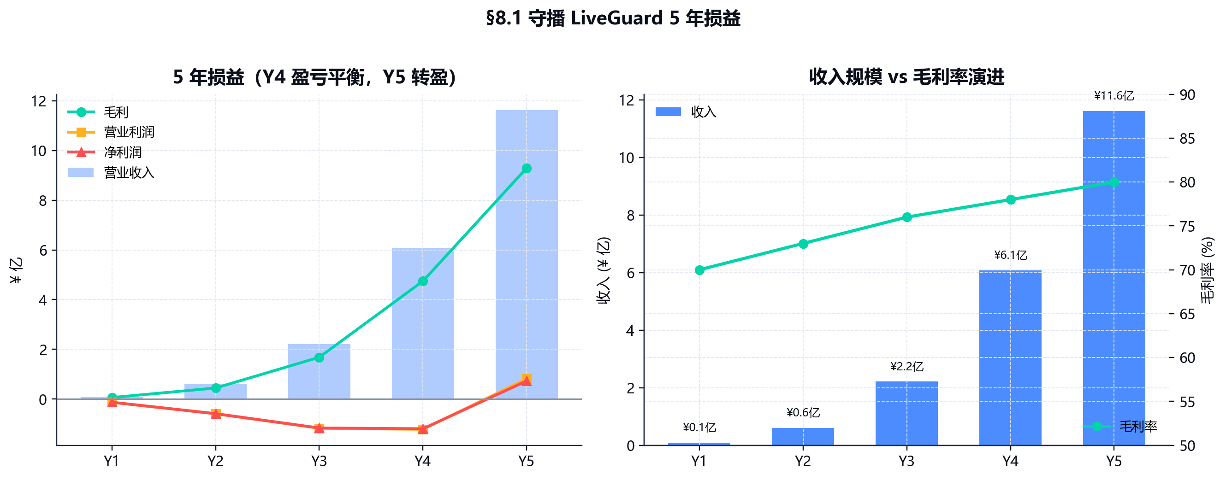
5 年损益与毛利率演进
Y5 三线同年转正（营业利润 / EBITDA / 净利润）。Y5 净利润含 15% 高新企业所得税优惠。

§9.2 现金流与跑道（万元）
科目 | Y1 | Y2 | Y3 | Y4 | Y5
经营现金流 CFO | −1,365 | −6,365 | −13,080 | −15,200 | +3,539
资本支出 | −53 | −365 | −1,328 | −3,651 | −6,971
融资现金流 CFF | +2,000 | +8,000 | +20,000 | +35,000 | 0
期末现金 | 582 | 1,852 | 7,444 | 23,593 | 20,161
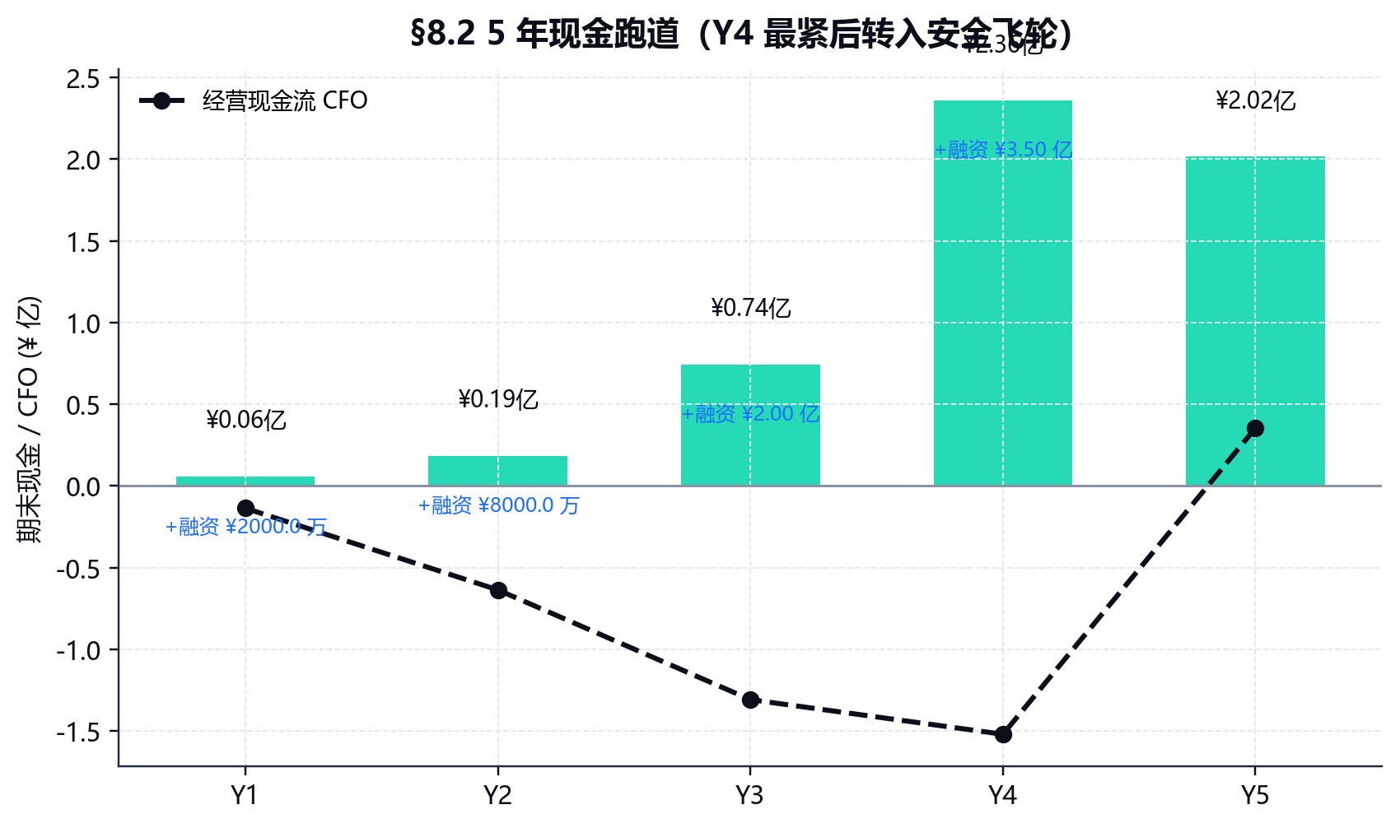
5 年现金跑道
现金 5 年始终为正；最大消耗年 Y4 后即转入经营自给。累计融资 ¥6.5 亿覆盖累计经营 + 投资净流出。

§9.3 SaaS 关键比率
比率 | Y2 | Y3 | Y4 | Y5
收入增速 | 588% | 264% | 175% | 91%
Magic Number | 1.07 | 1.17 | 1.33 | 1.32
Burn Multiple | 1.22 | 0.82 | 0.39 | 0.00
Rule of 40 | 490 | 211 | 155 | 98
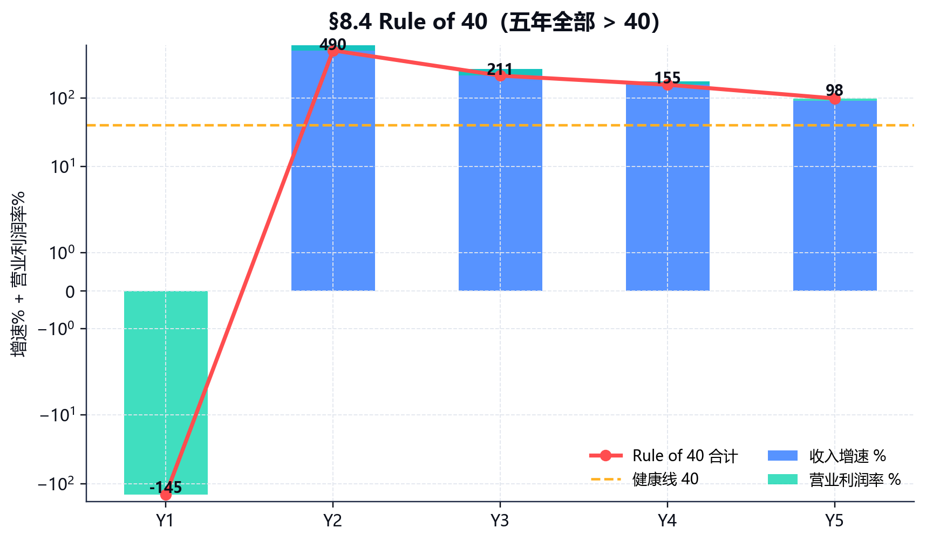
Rule of 40
五年 Rule of 40 全部 > 40；Burn Multiple 由 1.5 收敛至 0，资本效率持续改善。

§9.4 敏感性（龙卷风）
来自 15_sensitivity_analysis.py（逐参数重算）。
Y5 收入最敏感于客群结构与 Enterprise 单价：
驱动 | 区间 | 幅度
Enterprise 占比 ±2pct | [−26.7%, +26.7%] | 53.4pp
Enterprise 单价 ±20% | [−13.6%, +13.6%] | 27.1pp
Pro 价格 ±20% | [−3.5%, +3.5%] | 7.0pp
企业价值 EV 最敏感于退出倍数与终值 EBITDA：
驱动 | 区间 | 幅度
退出倍数 ±5× | [−34.5%, +33.6%] | 68.1pp
Y10 EBITDA ±25% | [−22.6%, +21.7%] | 44.3pp
WACC ±2pct | [−16.6%, +19.0%] | 35.6pp
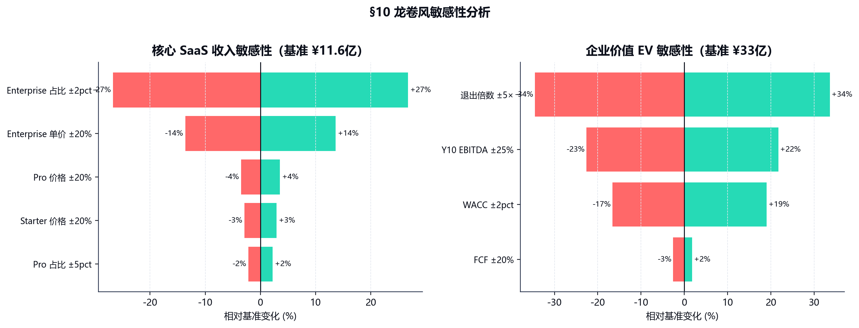
龙卷风敏感性
下一章 §10 融资与 Cap Table。

§10 融资计划与 Cap Table
来自 11_fundraising_dilution.py。标准机构节奏 Seed → A → B → C，无个人 Pre-Angel。

§10.1 融资节奏
轮次 | 时点 | 融资额 | Pre-money | Post-money | 新投资人占比 | ESOP 增补
Seed（本轮） | Y1 | ¥2,000 万 | ¥8,000 万 | ¥1.0 亿 | 20.0% | +10%
A | Y2 | ¥8,000 万 | ¥3.7 亿 | ¥4.5 亿 | 17.8% | +5%
B | Y3 | ¥2.0 亿 | ¥11.0 亿 | ¥13.0 亿 | 15.4% | +3%
C | Y4 | ¥3.5 亿 | ¥26.5 亿 | ¥30.0 亿 | 11.7% | +2%
合计 |  | ¥6.5 亿
估值阶梯保守：C 轮 Post ¥30 亿 低于 §11 加权 EV ¥34.3 亿，为 C 轮投资人保留正向上行空间。

§10.2 Cap Table 演进（%）
阶段 | Founders | ESOP | Seed | A | B | C
创立 | 100.0 | — | — | — | — | —
Seed 后 | 72.0 | 10.0 | 18.0 | — | — | —
A 后 | 56.2 | 12.8 | 14.1 | 16.9 | — | —
B 后 | 46.2 | 13.5 | 11.5 | 13.9 | 14.9 | —
C 后 | 40.0 | 13.7 | 10.0 | 12.0 | 12.9 | 11.4
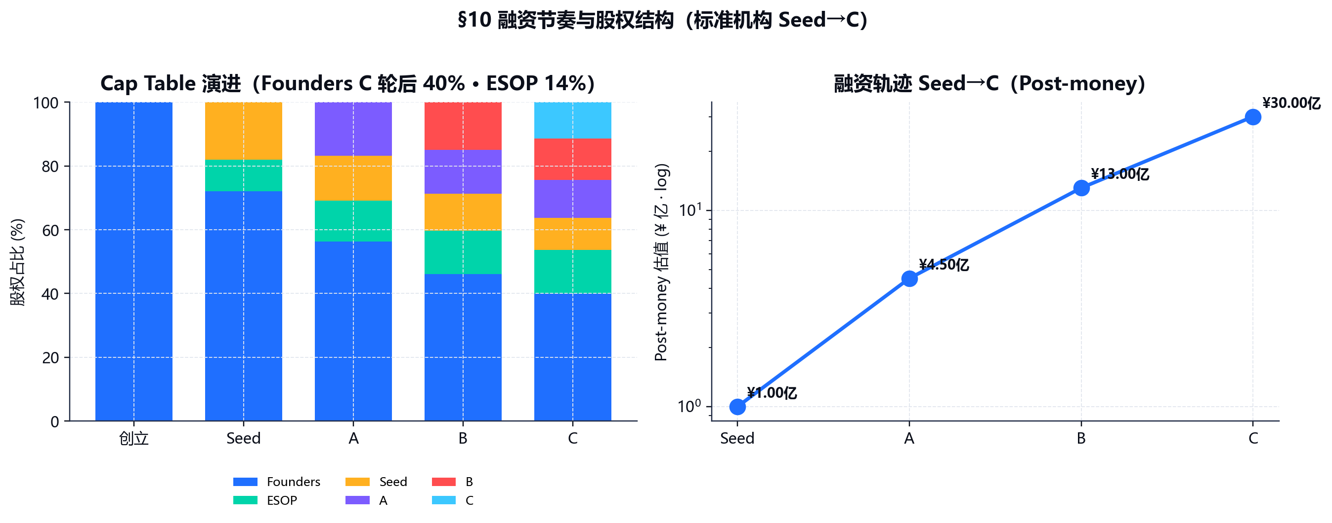
Cap Table 演进与融资轨迹
C 轮后：创始团队 40.0%（保持控制力与激励）、ESOP 13.7%、机构合计 46.3%。

§10.3 资金用途（Seed ¥2,000 万）
用途 | 占比 | 说明
研发/算法 | 45% | 核心算法栈 + 数据飞轮冷启动
数据标注 | 12% | 2 万小时垂类对抗样本
GTM/BD | 23% | 标杆 KA + 平台对接
资质合规 | 8% | 算法备案 + 增值电信
管理/办公/缓冲 | 12% | 约 20 个月跑道缓冲
Seed 资金支撑跑到 A 轮里程碑（付费账号 ~5,500、ARR ¥0.61 亿、关键平台合作落地）。
下一章 §11 估值。

§11 估值
来自 12_valuation_dcf.py / 13_valuation_comparables.py / 14_monte_carlo_valuation.py。 全部采用 2026 已大幅压缩的 SaaS 倍数，不沿用 2021 泡沫水平。

§11.1 两阶段 DCF
- 显性期 Y1–Y5：直接取财务模型 FCF；过渡期 Y6–Y10：增长 28%→14%、营业利润率 18%→26%。
- WACC = 15.5%（较早期 14% 上调，反映 2026 资金成本与早期风险）；终值退出 13× EBITDA（压缩）。
组成 | PV
PV(显性 Y1–Y5) | −¥2.8 亿
PV(过渡 Y6–Y10) | +¥6.4 亿
PV(终值 @13×) | +¥29.1 亿
EV(两阶段) | ¥32.7 亿
EV(Gordon g=2.5% 对照) | ¥15.8 亿
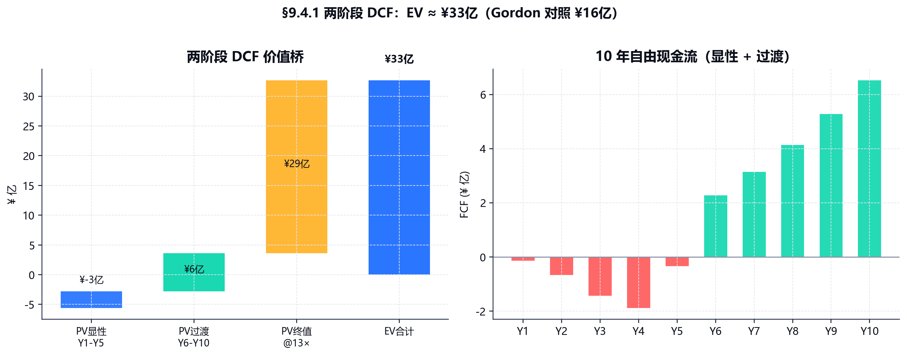
两阶段 DCF 价值桥与 FCF 曲线

§11.2 可比公司
12 家可比池（2026 Q1 口径，倍数已较峰值压缩）[S-111][S-112]，EV/Sales 中位 4.5×、EV/EBITDA 中位 13×：
方法 | P25 | 中位 | P75
EV/Sales（×） | 3.0 | 4.5 | 6.0
→ 隐含 EV（亿） | 35 | 52 | 70
EV/EBITDA（×） | 10 | 13 | 17
→ 隐含 EV（亿） | 11 | 15 | 19
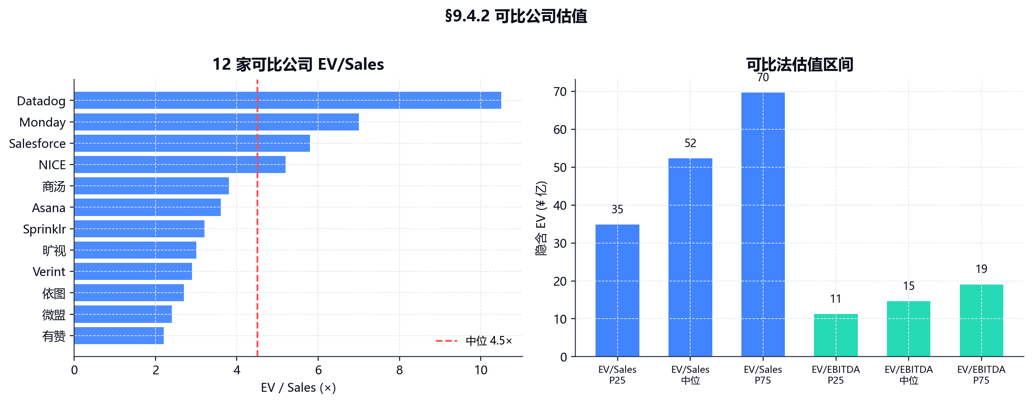
可比公司估值
EV/EBITDA 口径偏低，因 Y5 仍处高增长投入期、EBITDA 率仅约 10%；该差异由 DCF（捕捉未来利润率爬坡）平衡。

§11.3 蒙特卡洛与多模型加权
蒙特卡洛 N=200,000（EV/Sales 三角 2.5/4.5/8.0、营业利润率 N(16%,7pct)、WACC N(15.5%,2%)）：
分位 | P5 | P25 | P50 | P75 | P95
EV（亿） | 22.6 | 31.5 | 38.8 | 47.2 | 60.9

加权方法 | EV（亿） | 权重
两阶段 DCF | 32.7 | 30%
EV/Sales 中位 | 52 | 25%
EV/EBITDA 中位 | 15 | 25%
蒙特卡洛 P50 | 38.8 | 20%
加权综合 EV | 34.3

多模型加权估值

§11.4 估值结论
- 加权综合 EV = ¥34.3 亿，投资人 IQR [¥31 亿, ¥47 亿]。
- 内部自洽：加权 EV（¥34.3 亿）> C 轮 Post（¥30 亿），C 轮及后续投资人有正向上行；同时显著低于 2021 泡沫期同类标的，符合 2026 保守口径。
下一章 §12 成功概率与投资回报。

§12 成功概率与投资回报（多口径）
来自 19_success_probability.py（阶段闸门生存 + 蒙特卡洛 N=200,000）与 18_angel_returns.py。 重要免责声明：早期股权为单笔高方差投资，所有数字为情景建模结果，非回报承诺。

§12.1 方法学
flowchart LR
gates[阶段闸门·2026真实晋级率] --> mc[蒙特卡洛 N=200k]
ev[2026压缩估值倍数·加权EV] --> mc
cap[Cap Table 全稀释股比] --> mc
mc --> report[多口径回报披露]
report --> median[中位 MOIC/IRR ≈ 全损]
report --> expected[期望 MOIC/IRR 概率加权]
report --> cond[条件成功 MOIC/IRR]
report --> pathirr[逐路径 IRR 分位 P25/P50/P75/P90]
- 阶段闸门采用 2026 真实晋级率：Seed→A 已从历史 30–40% 跌至 22% [S-110]；A→B、B→C 约 50–55% [S-114]；幂律下 5–10% 项目贡献多数回报。
- 退出 EV 锚定 §11 加权 EV ¥34.3 亿（对数正态 σ=0.55，反映退出高方差）。

§12.2 阶段闸门生存
里程碑 | 到达年 | 单步晋级率 | 累计到达
Seed→A | 1 | 22% | 22.0%
A→B | 2 | 50% | 11.0%
B→C | 3 | 55% | 6.05%
C→成功退出 | 6 | 45% | 2.72%
- P(成功退出) = 2.72%，P(到达 C 轮) = 6.05%，P(部分退出/并购) = 19.4%，P(本金全损) = 77.9%。

阶段闸门生存与多口径回报

§12.3 本轮 Seed 投资人回报——四口径并列
Seed ¥2,000 万、入场 20%、全稀释后 9.99%、持有 6 年。
口径 | 数值 | 解读
中位 MOIC | 0×（本金全损） | 单笔最可能结局
概率加权期望 MOIC | 1.01× | 含 77.9% 全损，右尾驱动
期望逐路径 IRR | −70% | 每条路径先年化再取期望（年化对照口径 ≈ 0%）
条件于成功退出 | 20.2× / IRR 65% | 仅 2.72% 成功路径
MOIC 分位：P50/P75 = 0×、P90 = 1.17×、P95 = 7.65×、P99 = 21.17×。 逐路径 IRR 分位：P25/P50/P75 = −100%、P90 = +17%、P95 = +68%、P99 = +97%。 达标概率：P(MOIC≥1×) 22.1%、P(≥3×) 8.1%、P(≥10×) 2.3%。
为何不用单点高 IRR 做头条：E[MOIC]^(1/n)−1 会把右尾期望误读为”预期年化收益”。本版并列披露中位（≈全损）、 概率加权期望、条件于成功、逐路径 IRR 分位，符合机构 DD 对早期资产回报的标准披露。最诚实的一句话：这是一笔大概率归零、小概率数十倍的高方差早期投注。

§12.4 条件于成功退出的情景表
仅在公司成功走到退出时成立；退出 EV 用 2026 压缩倍数锚定。
情景 | 退出 EV | Seed 回报 | MOIC | IRR(6y)
保守（战略并购, MC P25） | ¥31.5 亿 | ¥3.15 亿 | 15.7× | 58%
中性（加权综合 EV） | ¥34.3 亿 | ¥3.43 亿 | 17.1× | 61%
乐观（IPO, MC P75） | ¥47.2 亿 | ¥4.72 亿 | 23.6× | 69%
极乐观（头部 IPO, MC P90） | ¥55.6 亿 | ¥5.55 亿 | 27.8× | 74%
C 轮 Post ¥30 亿对应纸面 mark MOIC 15×（IRR 57%）。
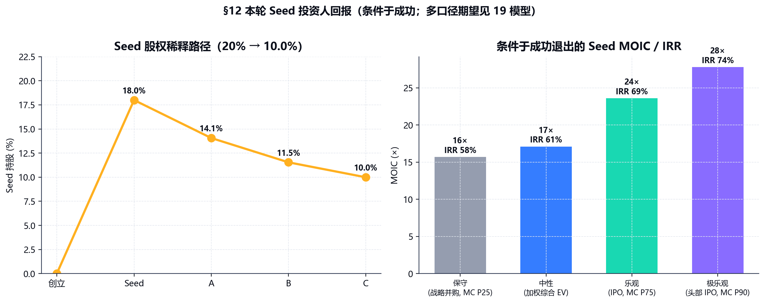
Seed 稀释路径与条件回报

§12.5 期望对闸门概率的敏感性
关键闸门 ±7pp 对期望 MOIC 的影响：
闸门 | −7pp | 基线 1.01× | +7pp
Seed→A | 0.76× | — | 1.27×
A→B | 0.92× | — | 1.10×
C→退出 | 0.94× | — | 1.08×
Seed→A 闸门（最早、最不确定）对回报影响最大——这也是 Seed 资金的核心使命：尽快、尽确定地跨过 Seed→A。
下一章 §13 风险分析。

§13 风险分析与缓释
与 §12 的量化结论一致：本项目 P(全损)≈77.9%，以下为主要风险来源与缓释路径。

§13.1 风险矩阵
风险 | 概率 | 影响 | 缓释
平台自研并对外开放 | 中 | 高 | 中立第三方 + 跨平台 + 深耕 MCN/品牌；算法领先 1–2 代；合规取证链差异化
晋级率不及预期（Seed→A） | 高 | 高 | Seed 留足 20 月跑道；以标杆 KA + ROI 数据快速验证 PMF；里程碑式融资
监管口径变化 / 落地节奏 | 中 | 中 | 令117号已施行，方向确定；产品贴合主体责任举证；保持合规资质
估值压缩进一步加深 | 中 | 中 | 已用 2026 压缩倍数建模；C 轮 Post 低于加权 EV，留安全垫
大模型降维 | 中 | 中 | 垂直小模型在实时/成本/可取证不可替代；与大模型协同
客户集中 / 价格战 | 中 | 中 | 长尾 + 头部双层；ROI（避免封号损失）而非单价竞争
数据合规 / 隐私 | 低 | 高 | 隐私优先架构、最小必要、私有化、PIPL 审计、等保三级
算法误报伤害客户 | 中 | 中 | P0 直通 + P1 抑制窗口；人工复核闭环；FAR 控制在 1.2%
关键人才 / 组织 | 中 | 中 | ESOP 13.7%；核心算法团队冗余；外部顾问

§13.2 估值与回报的下行情景
- 晋级率下行：若 Seed→A 由 22% 降至 15%，期望 MOIC 由 1.01× 降至约 0.76×（见 §12.5）。
- 退出倍数下行：退出倍数 −5× 使 EV 下降约 34.5%（见 §9.4），对应条件回报由 17× 降至约 11×。
- 极端情形：P(全损) 77.9% 已纳入主案，投资人应以”组合中单笔高方差注”看待，而非单押。

§13.3 退出路径
- 战略并购（最可能的成功退出）：被平台、电商 SaaS、安全/合规厂商收购（MC P25 ≈¥31.5 亿）。
- IPO（成长充分后）：境内或境外（MC P75–P90 ¥47–56 亿）。
- 部分退出 / acqui-hire（失败路径的回收，概率 19.4%）：回收对应阶段 pre-money 的折扣。
下一章 §14 团队。

§14 团队与组织

§14.1 创始与核心团队
守播由具备 AI/计算机视觉学术背景与直播行业认知的创始团队发起。创始团队负责技术方向、产品定义与早期 GTM； Seed 轮首要里程碑之一即补齐全职技术负责人（CTO/算法负责人）与全职产品/销售负责人，确保执行强度匹配机构资本预期。
角色 | 职责 | 到位时点
CEO / 创始人 | 战略、融资、关键客户与监管/行业关系 | 已就位
CTO / 算法负责人（全职） | 多模态算法栈、数据飞轮、技术招聘 | Seed 期内补齐
产品负责人 | 监控产品与合规取证、客户成功 | Seed–A
销售/BD 负责人 | KA 直签、平台与渠道 | Seed–A
诚实前提：早期执行强度对 Seed→A 晋级概率高度敏感（见 §12.5）。本计划已将”补齐全职技术负责人”列为 Seed 资金的硬性用途， 模型中的 22% Seed→A 晋级率即建立在全职化执行假设之上。

§14.2 招聘节奏
5 年团队由 24 人扩张至 342 人（研发主导，详见 §7.3）。ESOP 池 C 轮后达 13.7%，用于吸引算法、工程与销售核心人才。

§14.3 顾问与生态
- 技术顾问：多模态/视频理解方向学者；安全合规专家。
- 行业顾问：MCN/平台治理资深从业者；合规与法律顾问（对接令117号举证要求）。

§14.4 治理
创始团队 C 轮后保留 40.0% 股权，保持战略控制力与长期激励一致性；机构投资人通过董事会席位参与治理。
下一章 §15 路线图。

§15 路线图与里程碑

§15.1 产品与商业里程碑
阶段 | 时间 | 产品里程碑 | 商业里程碑
Seed | Y1 | 监控 MVP 上线（离岗/挂播/替身/活体）；算法备案 + 增值电信 | 付费账号 800；标杆 KA 直签；Y1 ARR ¥0.09 亿
A | Y2 | 平台 API 对接；私有化部署；声纹/话术增强 | 付费账号 5,500；关键平台合作；ARR ¥0.61 亿
B | Y3 | 数据飞轮规模化；多平台覆盖；合规报告产品化 | 付费账号 20,000；头部 MCN 渗透；ARR ¥2.21 亿
C | Y4 | 风控 OS 上行层试点（可选）；海外 MVP | 付费账号 55,000；ARR ¥6.09 亿；现金转自给
Scale | Y5 | 全量监控 + 上行扩展层 | 付费账号 105,000；Y5 转正；ARR ¥11.62 亿

§15.2 技术路线
- Y1–Y2：六模块算法栈调优至端到端 F1 ≥ 98.5%、告警 P99 ≤ 78s；推理成本年降 28%。
- Y3–Y4：数据飞轮累计标注 100 万→220 万小时；边缘-云协同降本；多平台适配。
- Y5+：上行扩展层（风控 OS / 数据网络 / 保险 RegTech）作为第二曲线评估。

§15.3 关键风险门（与 §12 对齐）
门 | 判据 | 失败应对
Seed→A（最关键） | PMF 验证 + 平台合作 + ARR ¥0.6 亿 | 收缩获客、延长跑道、聚焦盈利客群
A→B | 多平台覆盖 + NRR ≥120% | 控制烧钱、并购退出准备
B→C | 规模化 + 现金趋近自给 | 部分退出 / 战略整合
下一章 §99 附录。

§99 附录

附录 A · 数据源清单（可溯源）

市场与监管（2026 实时调研）
编号 | 来源
S-101 | 市场监管总局发展研究中心 + 社科院《2025 直播电商行业发展白皮书》(新华社, 2026-03)：2025 GMV>5 万亿、店播占比>50%、直播相关企业 256.96 万家
S-102 | 华经产业研究院《2026 中国直播电商行业市场深度分析》：2025 GMV 5.26 万亿(+16.5%)、渗透率 32.92%
S-103 | 网经社「电数宝」《年度中国直播电商 2025 市场数据报告》(2026-05)：2025 GMV 6.95 万亿(+30.4%)、用户 6.6 亿
S-104 | 广州市商务局 / 艾瑞：2024 GMV≈5.8 万亿、2024–26 CAGR≈18%；国家统计局 2024 网络零售 15.52 万亿
S-105 | 《中国网络视听发展研究报告(2024)》：2024 职业主播 3880 万人
S-106 | 《直播电商监督管理办法》(市监总局 + 网信办令第117号, 2025-12-18 公布, 2026-02-01 施行)
S-107 | 《互联网信息内容多渠道分发服务管理规定》(2026-09-01 施行)
S-108 | 《生成式人工智能服务管理暂行办法》(2023-08-15) + 算法备案制度
S-109 | Frost & Sullivan / 艾瑞 中国电商 SaaS 工具支出占 GMV 比例研究

估值与晋级率
编号 | 来源
S-110 | Crunchbase《Seed Deals 2026》/ Carta：Seed→A 晋级率 2023 年 24%、2024 年 16%；时间拉长至 >2 年
S-111 | Aventis Advisors《SaaS Valuation Multiples 2015–2026》：2026-03 公募 SaaS EV/Rev 中位 3.4×
S-112 | SaaS Capital Index / BVP Emerging Cloud：2026 Q1 中位 6.4× / 8.0×；垂直 SaaS 4–8× ARR
S-113 | QuantPillar《2025–2026 Private Market Valuation Multiples》：B2B 中速 EV/EBITDA 8–15×、垂直 SaaS 10–18×
S-114 | Chronograph / Incisive Ventures：A→B、B→C 晋级率约 55–60%；幂律 5–10% 项目贡献多数回报
S-115 | NVIDIA GTC 2024/2025 + 寒武纪/昇腾国产替代成本曲线综合：推理成本年降≈28%

技术
编号 | 来源
S-130 | RetinaFace / SCRFD 论文与开源 README
S-131 | YOLOv8 Ultralytics 文档
S-132 | OSNet (Zhou et al., ICCV 2019)
S-133 | SlowFast (Feichtenhofer et al., ICCV 2019)
S-134 | VideoMAE (Tong et al., NeurIPS 2022)
S-135 | ECAPA-TDNN (Desplanques et al., Interspeech 2020)
S-136 | Silent-Face-Anti-Spoofing (MiniVision 开源)

附录 B · 模型清单与复现指引
全部数字由 liveguard/models/python_models/ 下 19 个 Python 模型计算，seed=42、N=200,000，结果可复现。
cd liveguard/models/python_models
pip install -r requirements.txt # numpy / scipy / matplotlib
python run_all.py # 一键运行，输出 outputs/*.json + 图表，并写 summary.json
模型 | 输出 | 对应章节
01_market_sizing | TAM/SAM/SOM 双口径 | §2
02_unit_economics | LTV/CAC/回收期 | §8
03_roi_merchant | 客户 ROI | §8
04_slo_latency_budget | 告警时延 SLO | §4
05_alerts_capacity_erlangc | NOC 坐席容量 | §7
06_dedup_suppression_sim | 告警去重/抑制 | §7
07_growth_cohort | 客户/ARR 队列 | §6
08_pricing_model | 定价与弹性 | §5
09_cohort_retention | NRR/GRR | §8
10_financial_projections | 5 年三表（勾稽=0） | §9
11_fundraising_dilution | Cap Table（Seed→C） | §10
12_valuation_dcf | 两阶段 DCF | §11
13_valuation_comparables | 可比公司 | §11
14_monte_carlo_valuation | 加权 EV | §11
15_sensitivity_analysis | 龙卷风敏感性 | §9
16_tech_benchmark | 技术基准 | §4
17_resource_requirements | 创立资源倒推 | §7
18_angel_returns | Seed 条件回报 | §12
19_success_probability | 成功概率 + 多口径回报 | §12

附录 C · 回报口径与方法学说明
- 中位 MOIC/IRR：蒙特卡洛全样本中位数（本项目 ≈ 全损），代表”最可能的单笔结局”。
- 概率加权期望 MOIC：全样本均值，含 P(全损)；由右尾（成功退出）驱动。
- 期望逐路径 IRR：对每条蒙特卡洛路径先按其退出年限年化 IRR（全损=−100%），再取期望——避免用 E[MOIC]^(1/n)−1 夸大。
- 条件于成功 MOIC/IRR：仅在成功退出路径上的平均值（本项目 ≈20× / 65%）。
- 逐路径 IRR 分位：P25/P50/P75/P90/P95/P99，完整刻画分布形状。
免责声明：本文档全部回报数字为基于公开数据与明示假设的情景建模结果，不构成任何回报承诺或投资建议。 早期股权投资具有本金全损风险（本项目主案 P(全损)≈77.9%）。

文档版本：v5.0（2026-06-01） ｜ 复现：python run_all.py ｜ 联系：bd@liveguard.ai

